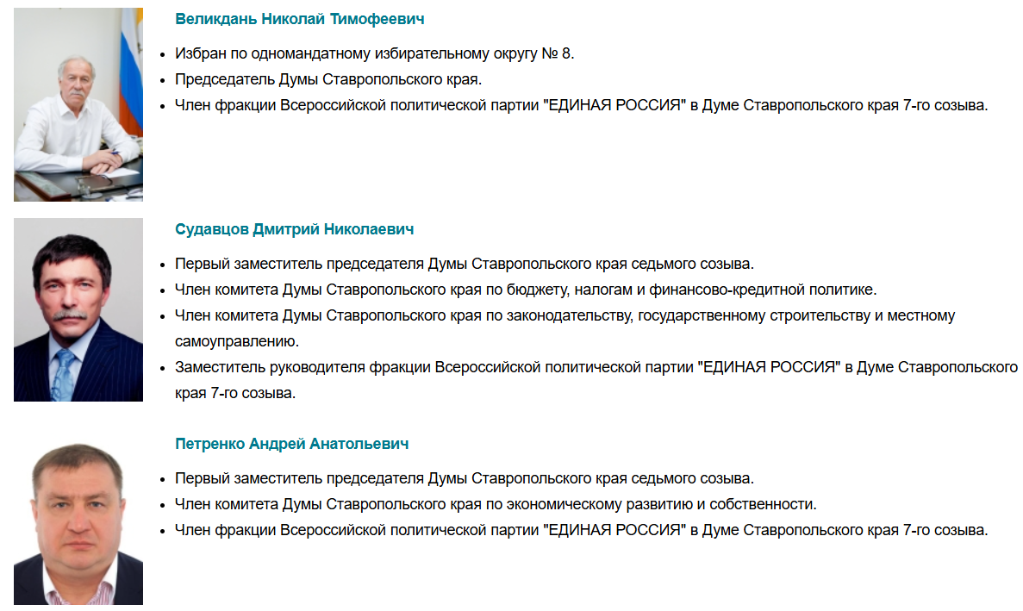

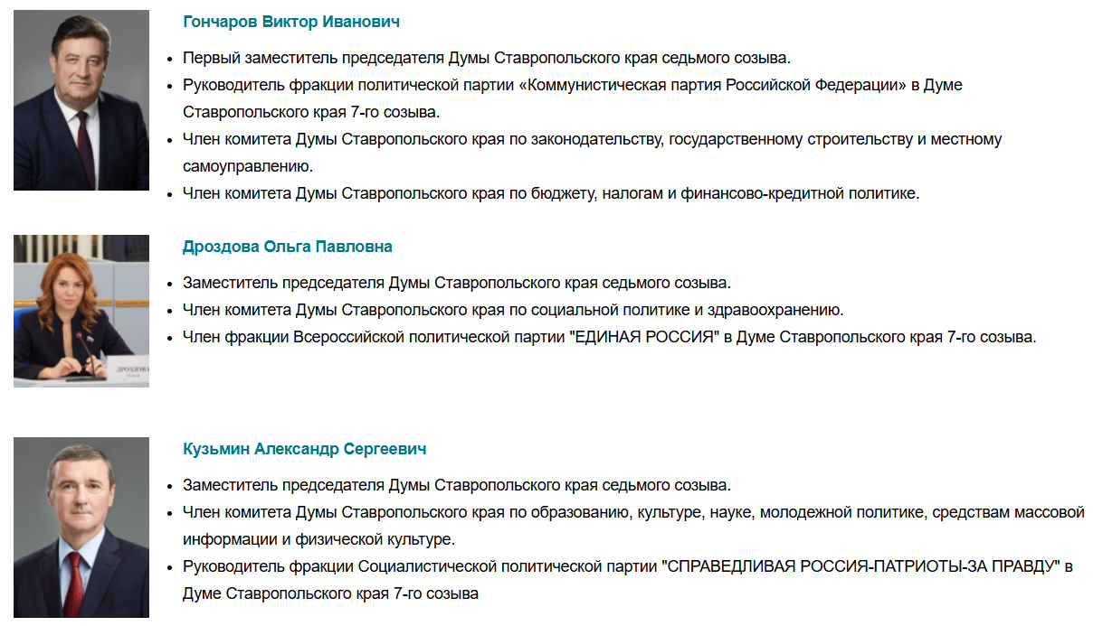

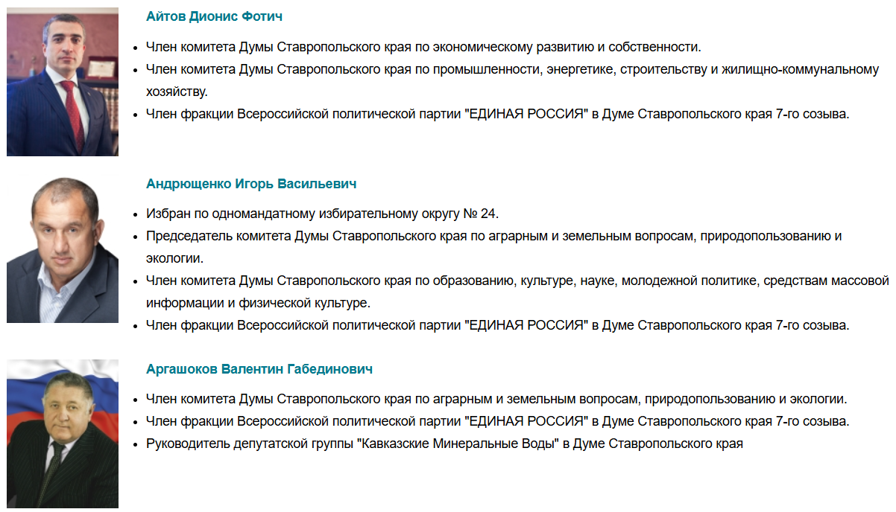

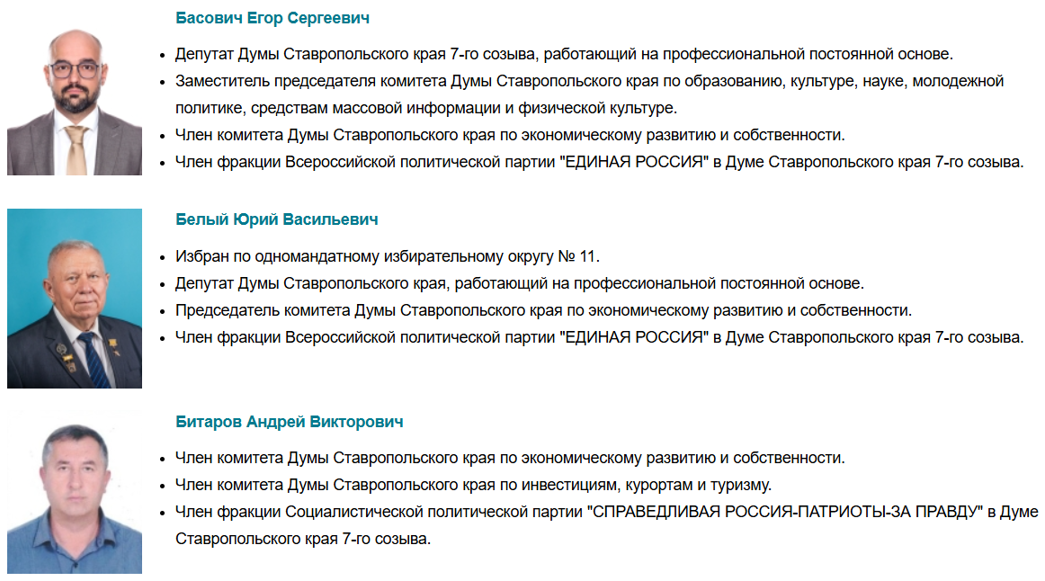

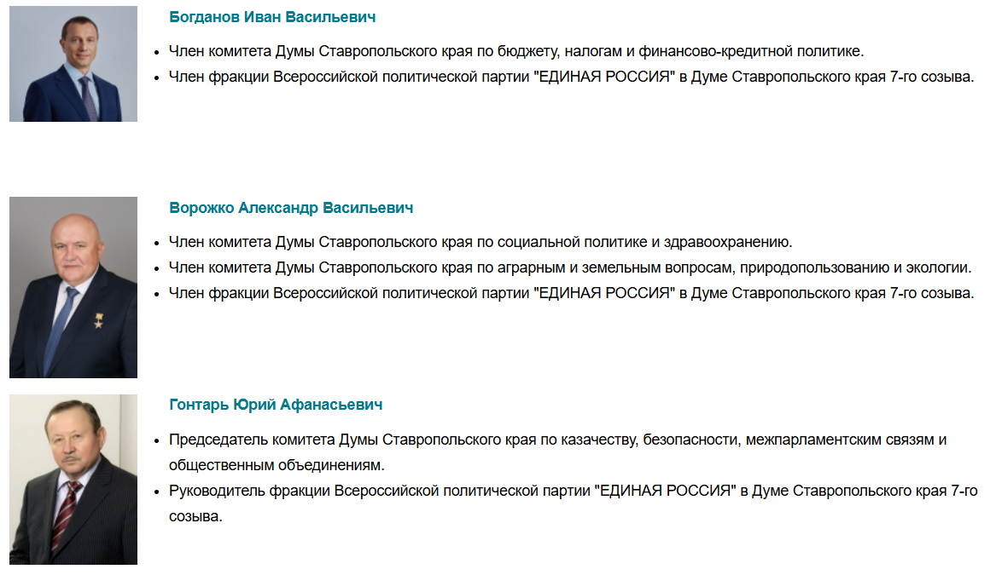

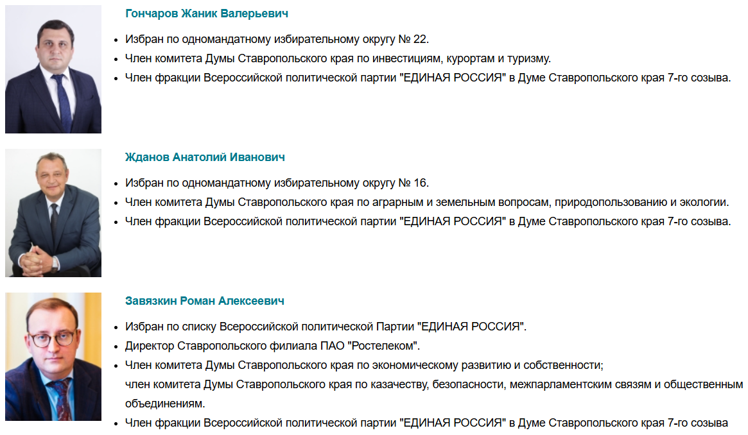

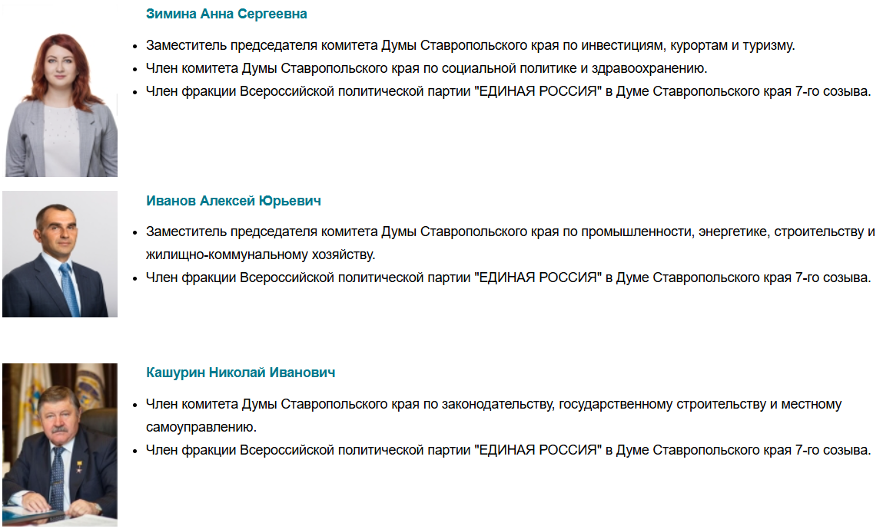

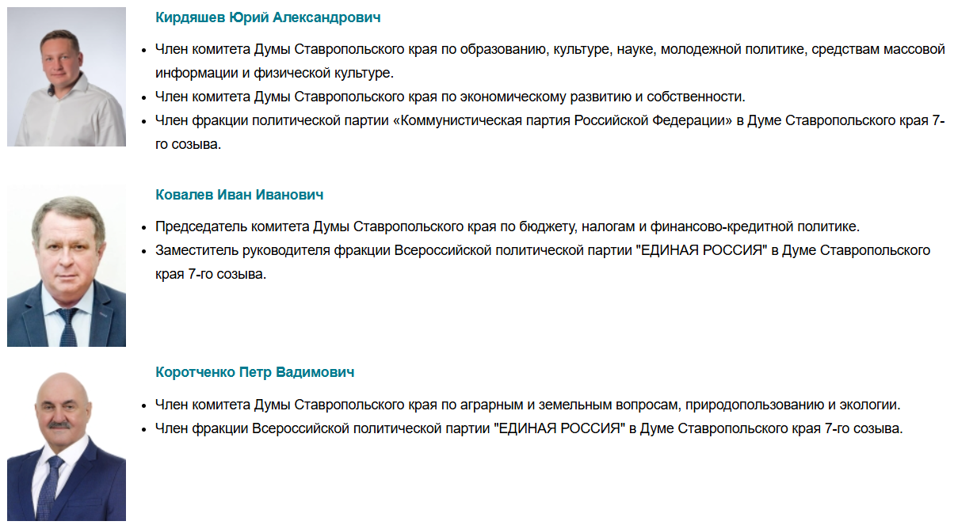

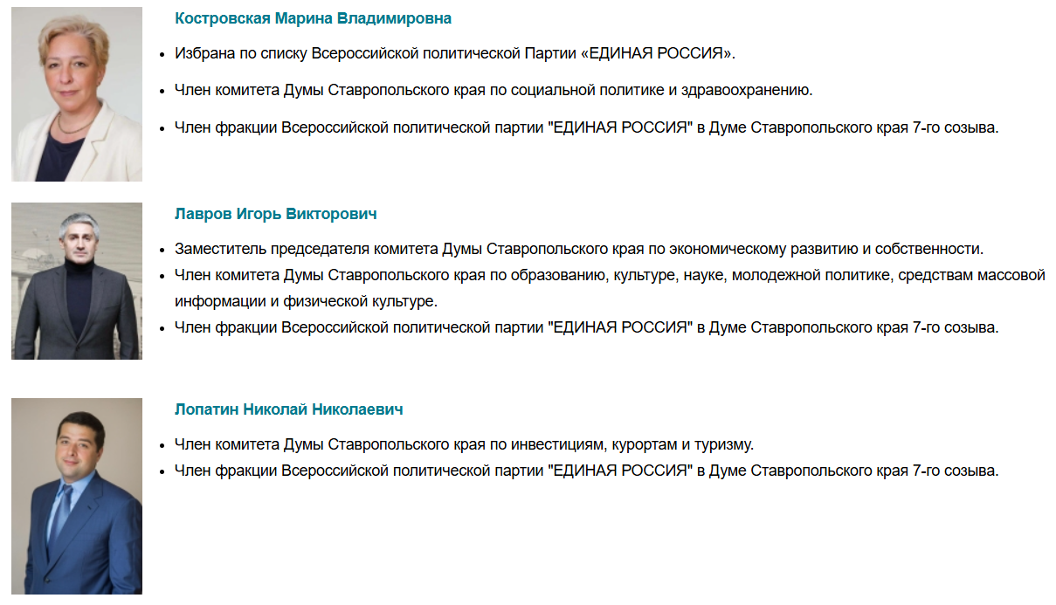

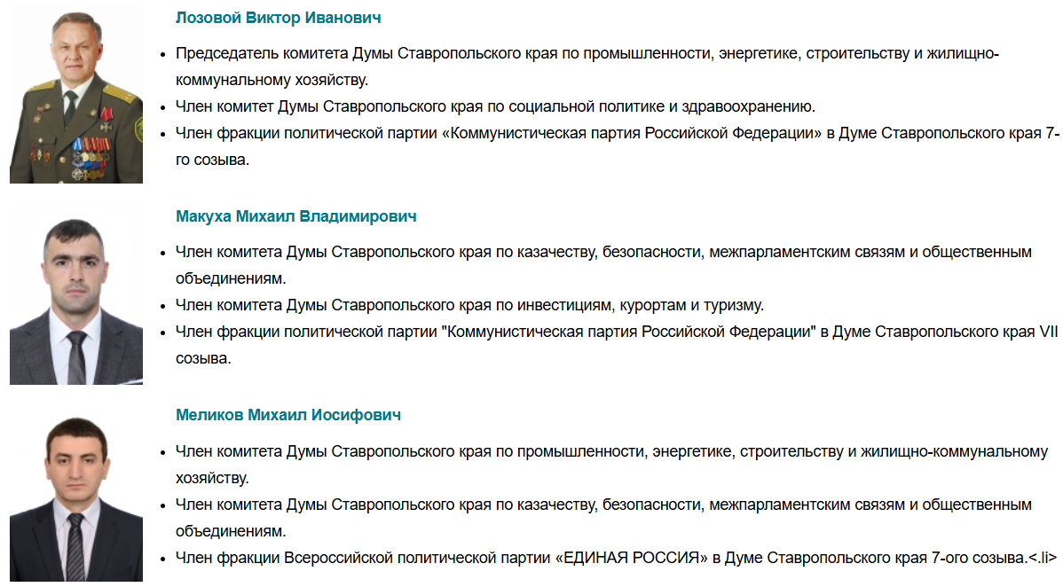

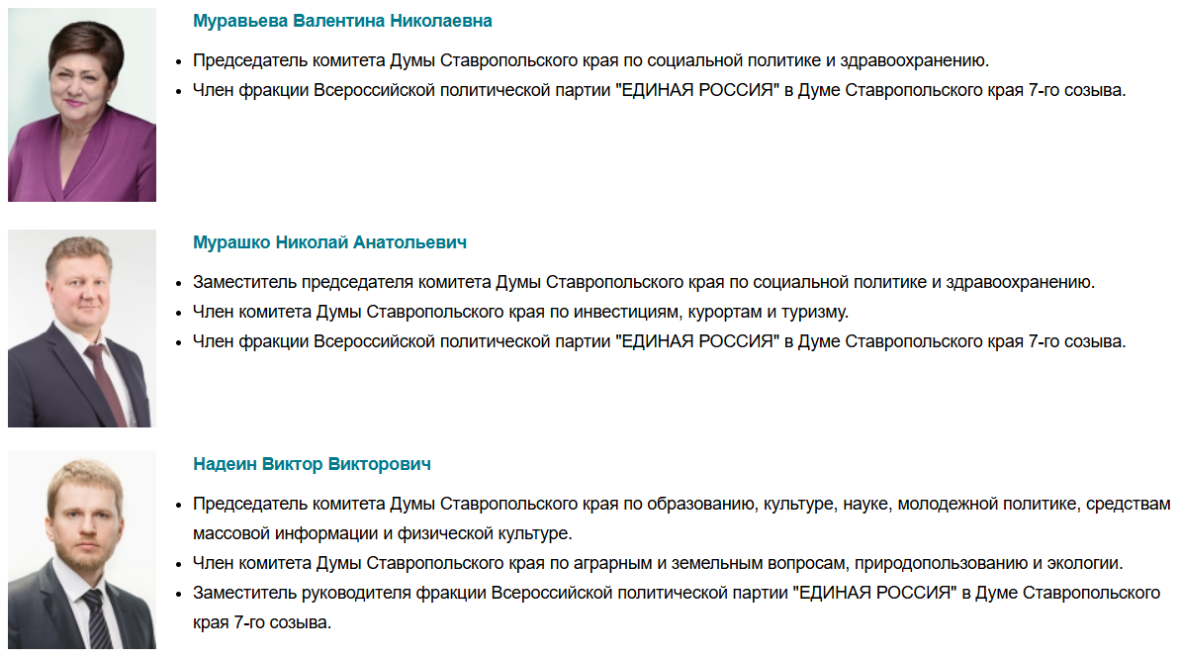

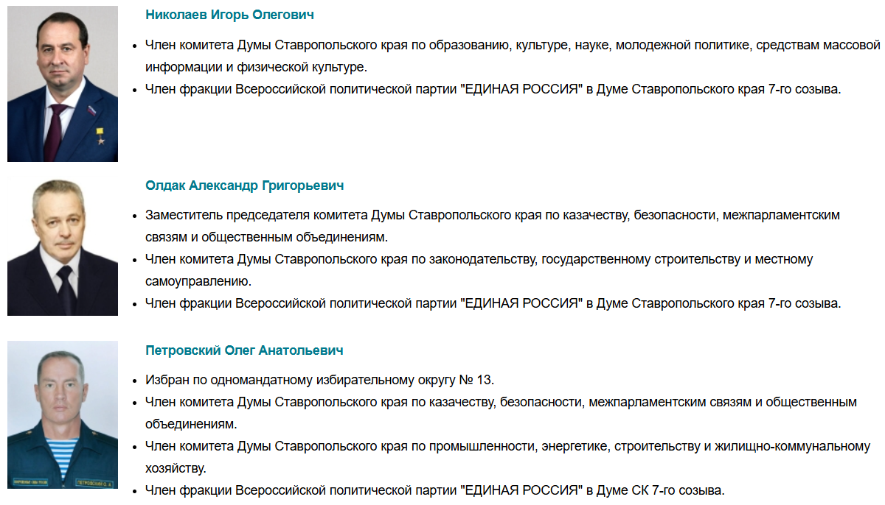

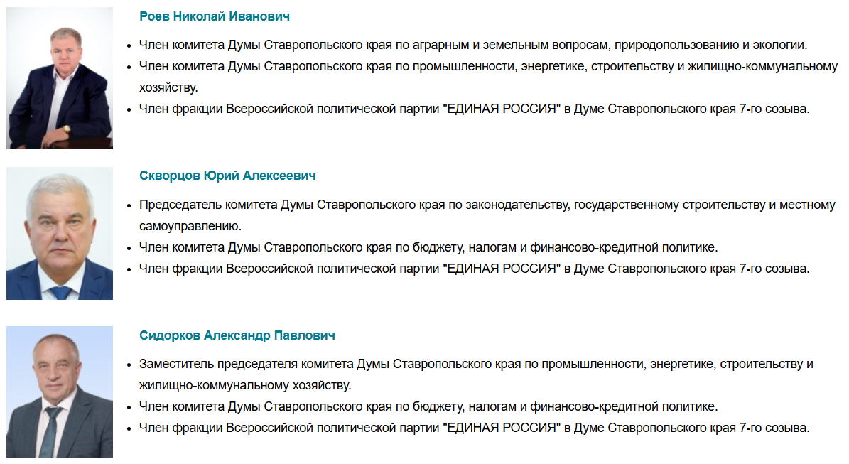

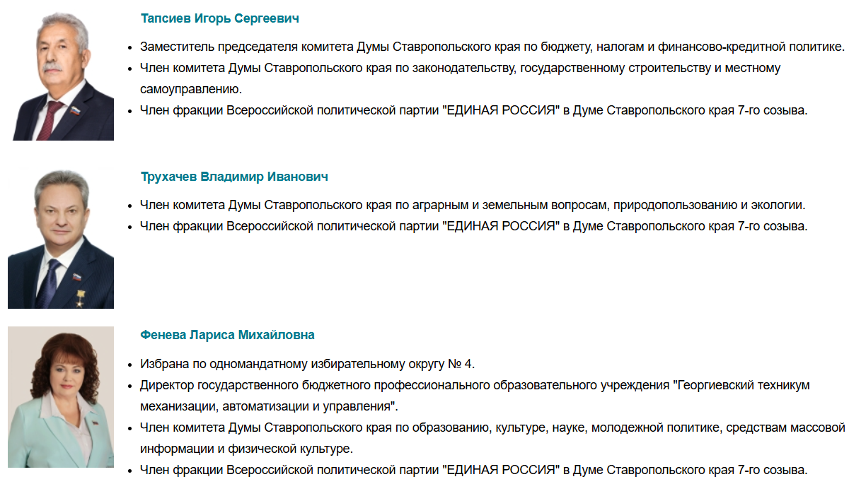

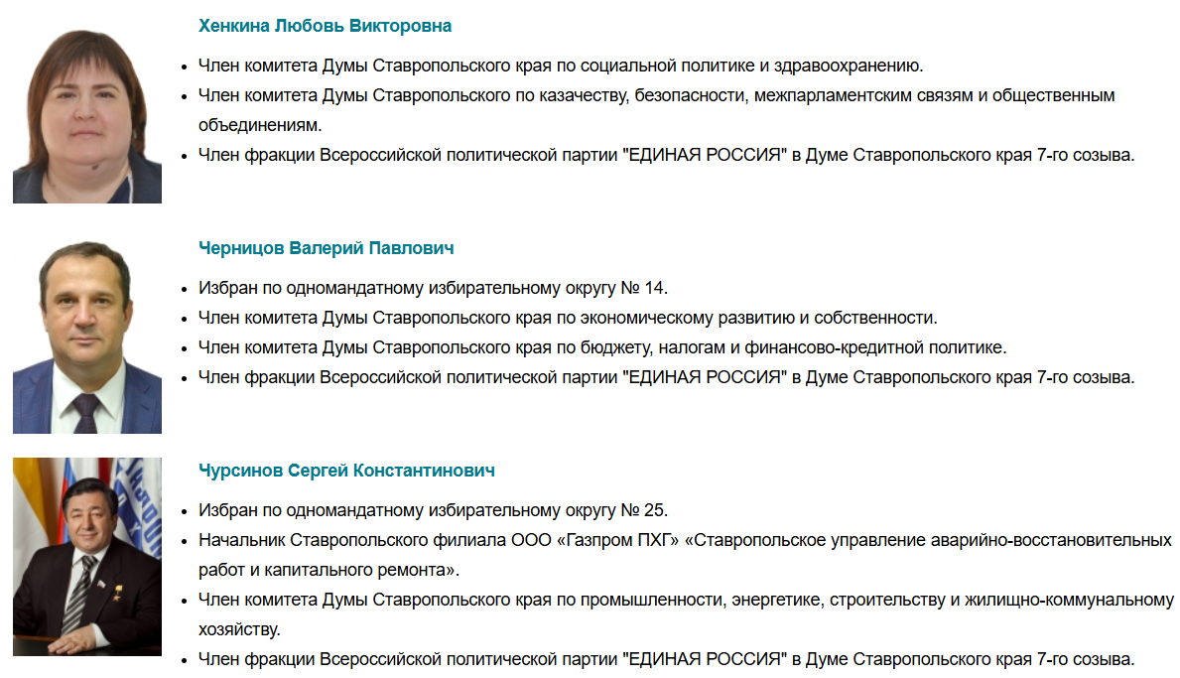

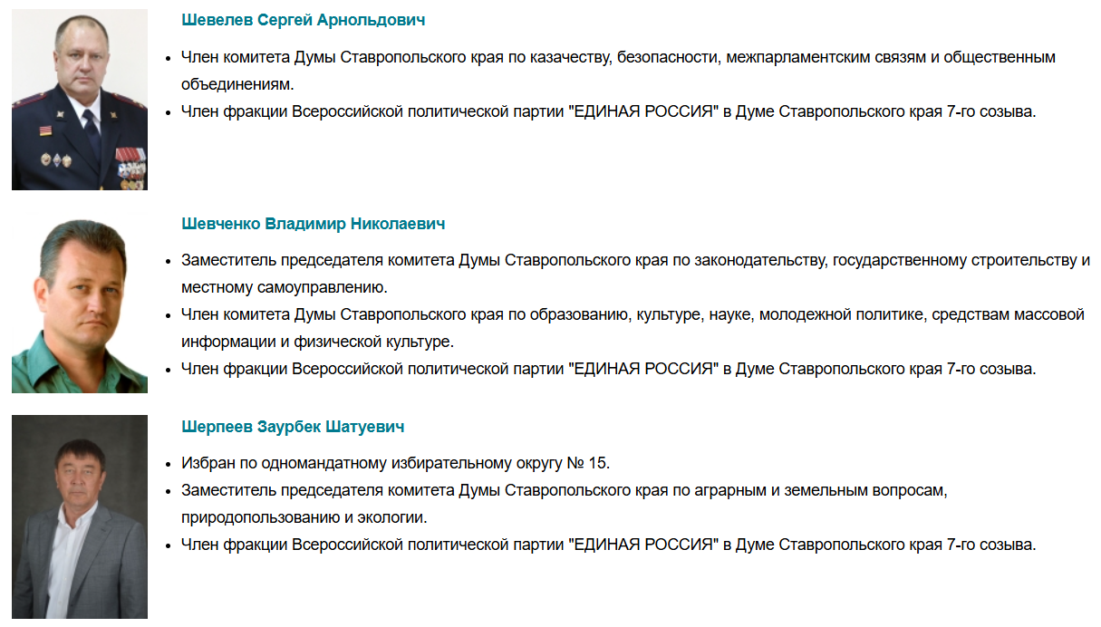

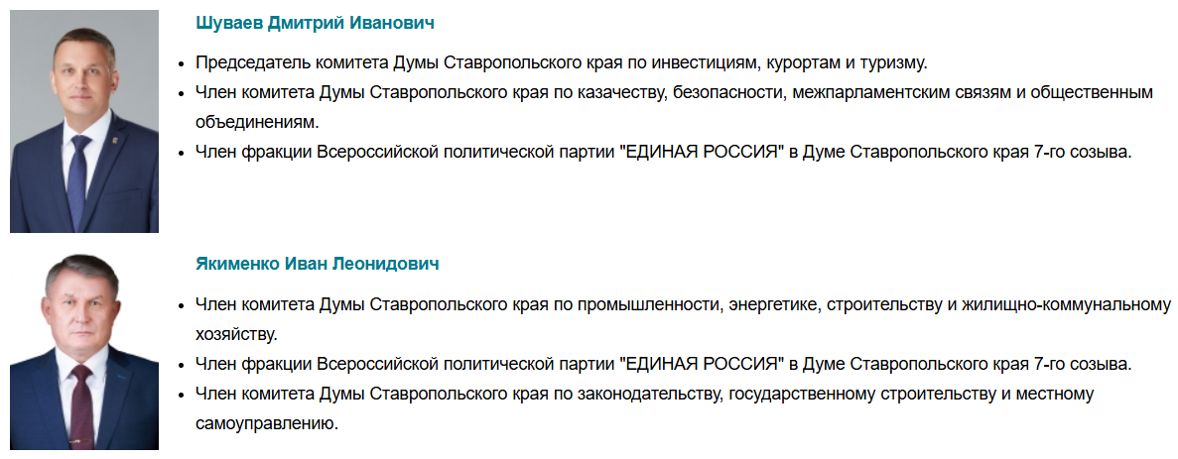

Великдань Николай Тимофеевич
Избран по одномандатному избирательному округу № 8.
Председатель Думы Ставропольского края.
Член фракции Всероссийской политической партии "ЕДИНАЯ РОССИЯ" в Думе Ставропольского края 7-го созыва.
Родился в 1956 году.
Образование: Высшее образование – специалитет- агрономия.
Дата и место рождения:
06.03.1956, п.Советское Руно Ипатовского района Ставропольского края
Сфера деятельности:
Органы власти
Место работы:
Дума Ставропольского края.
Должность:
Председатель Думы Ставропольского края.
Образование:
Высшее образование – специалитет- агрономия
Учебные заведения:
1980 г. - 1985 г. Ставропольский сельскохозяйственный институт по специальности – агроном.
О себе:
Родился 6 марта 1956 года в поселке Советское Руно Ипатовского района Ставропольского края в семье механизатора и разнорабочей совхоза.
После окончания 8 классов средней школы поступил в Григорополисский сельскохозяйственный техникум Новоалександровского района по специальности агрономия.
В 1975-1977 годах проходил службу в рядах Советской Армии.
С 1977 по 1987 трудился бригадиром, секретарем парткома, главным агрономом овощеводческой бригады совхоза «Правокубанский» Кочубеевского района.
С 1987 по 1989 работал директором совхоза «Красная заря» Кочубеевсого района.
В 1989-1990 годах– заместитель генерального директора по производству агрофирмы «Невинномысск».
В 1990-1992 годах– первый заместитель директора, главный агроном совхоза «Правокубанский» Кочубеевского района.
В 1992-1997 годах – директор АО «Правокубанское»
В 1997-1999 годах - первый заместитель главы, начальник управления сельского хозяйства администрации Кочубеевского района.
В 1999 – 2003 годах – генеральный директор АОЗТ машинно-технологическая станция «Каменская» Кочубеевского района. В 2003 году – генеральный директор ОАО Торговый дом «Урожай» г. Невинномысска.
В 2003-2004 годах - заместитель генерального, генеральный директор ЗАО «Агротон-С» г. Ставрополя.
В 2005-2008 годах – начальник отдела сельского хозяйства администрации Кочубеевского района.
В 2008-2009 годах – заместитель министра сельского хозяйства Ставропольского края.
В 2009-2012 годах – глава администрации Труновского муниципального района Ставропольского края
В 2012 году назначен первым заместителем председателя Правительства Ставропольского края( по 24.09.2021 г.).
В 2021 году избран председателем Думы Ставропольского края.
За большой вклад в развитие агропромышленного комплекса и экономики региона, обеспечение продовольственной безопасности, а также за активную реализацию на Ставрополье государственных программ Российской Федерации , направленных на развитие сельских территорий и улучшение жилищных условий сельского населения награжден медалями «За доблестный труд» I, II,и III степеней, медалью «За заслуги перед Ставропольским краем».
Семья: Женат, имеет сына, дочь и троих внуков.

Судавцов Дмитрий Николаевич
Первый заместитель председателя Думы Ставропольского края седьмого созыва.
Член комитета Думы Ставропольского края по бюджету, налогам и финансово-кредитной политике.
Член комитета Думы Ставропольского края по законодательству, государственному строительству и местному самоуправлению.
Заместитель руководителя фракции Всероссийской политической партии "ЕДИНАЯ РОССИЯ" в Думе Ставропольского края 7-го созыва.
Родился в 1963 году.
Образование: высшее профессиональное. Окончил механико-технологический факультет Ставропольского государственного политехнического института; Российскую академию государственной службы при Президенте Российской Федерации.
Родился в 1963 году в г. Ставрополе.
В 1985 году окончил механико-технологический факультет Ставропольского политехнического института с красным дипломом. После окончания работал инженером-технологом, мастером-бригадиром в инструментальном цехе ставропольского завода "Сигнал". Проходил службу в армии в составе 42-й мотострелковой дивизии в г. Грозном.
С 2004 по 2007 год - депутат Ставропольской городской Думы, заместитель председателя Ставропольской городской Думы.
С 2007 по 2011 года - глава администрации Промышленного района города Ставрополя.
В 2009 г. окончил Российскую академию государственной службы при Президенте Российской Федерации.
2011 год – первый заместитель генерального директора ОАО "Ставропольский электронпроект".
С 2011 года по 2021 год был депутатом Думы Ставропольского края пятого и шестого созывов, первым заместителем председателя Думы Ставропольского края.
В сентября 2021 года избран депутатом Думы Ставропольского края седьмого созыва, первым заместителем председателя Думы Ставропольского края. Является членом комитета Думы Ставропольского края по законодательству, государственному строительству и местному самоуправлению и комитета Думы Ставропольского края по бюджету, налогам и финансово-кредитной политике.
Член Всероссийской политической партии "Единая Россия".
Награды: Почетная грамота администрации города Ставрополя, Почётная грамота Губернатора Ставропольского края, ведомственный знак отличия Федеральной службы государственной статистики - медаль "За заслуги в проведении Всероссийской переписи населения 2010 года", Почётная грамота Совета Федерации Федерального Собрания Российской Федерации, медаль "За доблестный труд" III степени, почетный знак Совета Федерации Федерального Собрания Российской Федерации "За заслуги в развитии парламентаризма", Почетная грамота Думы Ставропольского края.
Женат, воспитал двух сыновей.

Петренко Андрей Анатольевич
Первый заместитель председателя Думы Ставропольского края седьмого созыва.
Член комитета Думы Ставропольского края по экономическому развитию и собственности.
Член фракции Всероссийской политической партии "ЕДИНАЯ РОССИЯ" в Думе Ставропольского края 7-го созыва.
Родился 24 июля 1973 года, в г. Ровеньки, Ворошиловградской области, Украинской ССР. Гражданство – Российская Федерация.
Образование: высшее, окончил в 2001 году Московский государственный открытый университет, присуждена квалификация – юрист по специальности «Юриспруденция».
Трудовая деятельность:
02.09.1994 – 22.11.1994 г. – товаровед отдела материально-технического снабжения АООТ «Химпродукт», Россия, Краснодарский край, г. Кропоткин.
22.11.1994 – 19.12.1995 г. – служба в рядах Советской Армии.
19.12.1995 – 10.11.1996 г. – товаровед отдела материально-технического снабжения АООТ «Химпродукт», Россия, Краснодарский край, г. Кропоткин.
19.11.1996 – 11.12.1997 г. – директор авторынка АОЗТ «Завод ДОСААФ», 352380, Россия, Краснодарский край, г. Кропоткин.
12.01.1998 – 31.08.2001 г. – начальник отдела безопасности отделения Кропоткинского отделения № 1586 Сберегательного Банка России, Россия, Краснодарский край, г. Кропоткин.
17.09.2001 – 16.10.2002 г. – заместитель генерального директора ОАО ЭКЗ «Лебедянский», 399610, Липецкая обл., г. Лебедянь.
03.02.2003 – 09.02.2004 г. – заместитель генерального директора ОАО «Елецкий табак», Россия, Липецкая область, г. Елец.
20.02.2004 – 24.11.2004 г. – заместитель генерального директора ООО «Предгорье», Россия, 352500, Краснодарский край, Лабинский р-н, г. Лабинск.
01.12.2004 – 30.04.2005 г. – заместитель генерального директора ОАО «Зернопродукт», Россия, Тульская область, г. Ефремов.
01.05.2005 – 03.05.2007 г. – генеральный директор ОАО «Зернопродукт», Россия, Тульская область, г. Ефремов.
03.05.2007 – 31.12.2008 г. – член Совета директоров ЗАО «Директ-Холдинг», 394000, Россия, г. Воронеж.
12.01.2009 – 31.12.2009 г. - директор по общим вопросам и развитию ЗАО «Туласпирт», 300041, Россия, г. Тула.
11.10.2009 г. – 14.09.2013 г. - Депутат Тульской областной Думы 5-го созыва от партии «ЕДИНАЯ РОССИЯ».
01.10.2013 г. – 26.11.2015 г. – Председатель Совета директоров ООО «Овощи Ставрополья», Россия, 357315, Ставропольский край, Кировский район, ст. Марьинская.
19.02.2015 г. – 30.06.2015 г. – советник президента по инвестициям и инновациям, ООО «АПХ ЭКО-культура», 357324, Ставропольский край, Кировский район, ст. Зольская.
01.07.2015 г. – 31.08.2015 г. – начальник отдела инвестиций и инноваций ООО «АПХ ЭКО-культура», 357324, Ставропольский край, Кировский район, ст. Зольская.
01.09.2015 г. – 31.03.2020 г. – начальник отдела проектного финансирования ООО «АПХ ЭКО-культура», 357324, Ставропольский край, Кировский городской округ, ст. Зольская.
01.04.2020 г. – по 30.09.2021 г. – советник президента ООО «АПХ ЭКО-культура», 357315, Ставропольский край, Кировский городской округ, ст. Марьинская.
10.09.2017 г. – по 27.10.2021 г. – депутат Думы Кировского городского округа Ставропольского края.
В сентябре 2021 года избран депутатом Думы Ставропольского края седьмого созыва, первым заместителем председателя Думы Ставропольского края. Является членом комитета Думы Ставропольского края по экономическому развитию и собственности.
Член Партии «ЕДИНАЯ РОССИЯ"» с 2002 года.
Женат. Четверо детей.

Гончаров Виктор Иванович
Первый заместитель председателя Думы Ставропольского края седьмого созыва.
Член комитета Думы Ставропольского края по законодательству, государственному строительству и местному самоуправлению.
Член комитета Думы Ставропольского края по бюджету, налогам и финансово-кредитной политике.
Руководитель фракции политической партии «Коммунистическая партия Российской Федерации» в Думе Ставропольского края 7-го созыва.
Родился в 1959 году.
Образование:
Высшее профессиональное. Окончил Ставропольский политехнический институт по специальности «инженер – строитель», Российскую Академию государственной службы при Президенте Российской Федерации по специальности «государственное и муниципальное управление», квалификация «юрист».
Кандидат юридических наук.
Родился в 1959 году в с. Грачевка Грачевского района Ставропольского края.
Трудовую деятельность начинал в Грачёвской межколхозной передвижной механизированной колонне Ставропольского объединения "Крайколхозстрой" токарем.
Образование высшее – окончил Ставропольский политехнический институт, получил квалификацию "инженер-строитель", Российскую Академию государственной службы при Президенте Российской Федерации по специальности "государственное и муниципальное управление", квалификация "юрист". Кандидат юридических наук.
По окончании службы в Советской Армии с 1985 года работал на различных должностях в краевом комитете ВЛКСМ, в партийных органах от инструктора до заведующего отделом Промышленного райкома КПСС г. Ставрополя и советских органах – председателем Промышленного районного Совета народных депутатов г. Ставрополя. Работал проректором Ставропольского университета, заместителем генерального директора ЗАО "ЛУКойл – Маркет" – директором Департамента региональных структур "Ставрополье", заместителем руководителя аппарата Правительства Ставропольского края, преподавал в Северо-Кавказском государственном техническом университете.
Имеет классный чин действительного государственного советника Ставропольского края 1 класса.
Избран депутатом Государственной Думы Ставропольского края четвёртого созыва.
Первый секретарь Ставропольского краевого отделения политической партии КПРФ.
Избран в составе федерального списка кандидатов в депутаты Государственной Думы Федерального Собрания Российской Федерации 6-го созыва, выдвинутого "Коммунистической партией Российской Федерации" (региональная группа №30 Ставропольский край). Член комитета Государственной Думы Федерального Собрания Российской Федерации по региональной политике, проблемам Севера и Дальнего Востока.
Избран депутатом Думы Ставропольского края шестого созыва, заместитель председателя Думы Ставропольского края, являлся членом комитета Думы Ставропольского края по бюджету, налогам и финансово – кредитной политике и комитета Думы Ставропольского края по законодательству, государственному строительству и местному самоуправлению.
Состоит в Совете Ставропольского регионального отделения Общероссийской общественной организации "Ассоциация юристов России".
В настоящее время депутат Думы Ставропольского края седьмого созыва, первый заместитель председателя Думы Ставропольского края, член комитета Думы Ставропольского края по бюджету, налогам и финансово-кредитной политике, член комитета Думы Ставропольского края по законодательству, государственному строительству и местному самоуправлению.
Награжден: Почётной грамотой Государственной Думы Федерального Собрания Российской Федерации "За заслуги в становлении и развитии института мировых судей в Ставропольском крае", Почётной грамотой Губернатора Ставропольского края, Почетной грамотой Республики Дагестан, Почётной грамотой Государственной Думы Ставропольского края, Почетной грамотой Государственной Думы Федерального Собрания Российской Федерации, медалью "За заслуги в проведении Всероссийской переписи населения", медалью ордена "За заслуги перед Ставропольским краем", медалью ордена "За заслуги перед Отечеством" II степени, Почетным знаком Государственной Думы Федерального Собрания Российской Федерации "За заслуги в развитии Парламентаризма", медалью "За заслуги в развитии законодательства в Ставропольском крае", Орденом Дружбы.
Женат, воспитывает двоих сыновей.

Дроздова Ольга Павловна
Заместитель председателя Думы Ставропольского края седьмого созыва.
Член комитета Думы Ставропольского края по социальной политике и здравоохранению.
Член фракции Всероссийской политической партии "ЕДИНАЯ РОССИЯ" в Думе Ставропольского края 7-го созыва.
Родилась в 1980 году.
Образование: высшее экономическое. В 2005 г. окончила Северо-Кавказский государственный технический университет по специальности «Экономика и управление на предприятии». С 2010 г. по 2011 г. прошла профессиональную переподготовку в ГОУ ВПО «Северо-Кавказский государственный технический университет» по Президентской программе подготовки управленческих кадров.
Родилась 3 августа 1980 г., в семье военнослужащего.
Место жительства - Ставропольский край, г. Ставрополь.
Образование:
В 2000 г. окончила Ставропольский кооперативный техникум экономики, коммерции и права.
В 2005 г. окончила Северо - Кавказский государственный технический университет по специальности «Экономика и управление на предприятии».
С 2010 - 2011 гг. прошла профессиональную переподготовку в ГОУ ВПО «Северо - Кавказский государственный технический университет» по Президентской программе подготовки управленческих кадров.
В 2020 г. окончила Федеральное государственное автономное образовательное учреждение высшего образования "Северо – Кавказский федеральный университет", квалификация магистр по направлению подготовки социология,
Трудовой стаж:
- с 1998 г. – работа в коммерческих организациях, с 2003 г. – 2012 г. на руководящей должности.
- 2011 г. - избрана депутатом Думы Ставропольского края V созыва.
- 2012 г. - 2016 г. – депутат Думы Ставропольского края V созыва на постоянной профессиональной основе.
Член комитета по социальной политике.
Член комитета по культуре, молодёжной политике, физической культуре и средствам массовой информации.
- 2017 г. – 2021 г. депутат Думы Ставропольского края VI созыва.
Член комитета Думы Ставропольского края по экономическому развитию, собственности, инвестициям, курортам и туризму.
Член комитета Думы Ставропольского края по социальной политике и здравоохранению.
С марта 2018 г. - заместитель Председателя Думы Ставропольского края VI созыва.
- 2021 г. избрана депутатом Думы Ставропольского края VII созыва.
Заместитель председателя Думы Ставропольского края VII созыва.
Член комитета по социальной политике и здравоохранению.
Замужем, трое детей.

Кузьмин Александр Сергеевич
Заместитель председателя Думы Ставропольского края седьмого созыва.
Член комитета Думы Ставропольского края по образованию, культуре, науке, молодежной политике, средствам массовой информации и физической культуре.
Руководитель фракции Социалистической политической партии "СПРАВЕДЛИВАЯ РОССИЯ-ПАТРИОТЫ-ЗА ПРАВДУ" в Думе Ставропольского края 7-го созыва
Родился в 1961 году.
Образование: высшее профессиональное. Окончил Пятигорский государственный технологический университет институт, специальность – юрист, по специальности «Юриспруденция».
Родился в 1961 году в Ставрополе. Там же окончил среднюю школу N 5. В школе активно занимался спортом, в 16 лет стал чемпионом РСФСР по настольному теннису, кандидатом в мастера спорта СССР.
Начал свою трудовую деятельность в тресте "Ставропольнефтегеофизика", где пришлось ездить в геологические разведки от Калмыцких степей до Уренгоя. С 1981 по 1983 год служил в Военно-воздушных силах Советской армии. После возвращения из армии устроился на Ставропольский хлебокомбинат слесарем. В 1988 году начал работать в новой городской пекарне, где совмещал обязанности слесаря и пекаря.
В 1991 году устроился в Управление художественных промыслов Ставропольского краевого Совета народных депутатов. Александр Сергеевич стоял у истоков создания одного из крупных сельхозпроизводителей Ставропольского края - ассоциации крестьянских и фермерских хозяйств "Солидарность".
В 1998 году перешёл работать на Ставропольский инструментальный завод, где вскоре возглавил совет директоров. Под его руководством завод возобновил выпуск измерительных приборов, которые пользуются высоким спросом как в России, так и за рубежом. Александр Кузьмин получил высшее образование по специальности "Юриспруденция".
В 2003 году баллотировался как депутат-одномандатник по Ставропольскому избирательному округу в Государственную Думу России. Для победы Александру Сергеевичу не хватило всего нескольких тысяч голосов. Однако он одержал победу на региональных выборах, когда жители Грачевского и Петровского районов доверили ему представлять их интересы в Государственной Думе Ставропольского края.
В 2007 году Александр Сергеевич вновь стал в лидером по Петровскому одномандатному округу и одержал победу с большим отрывом. Примечательно, что в том же году в Грачевском районе партия СПРАВЕДЛИВАЯ РОССИЯ набрала 66%. В апреле 2007 года Александр Кузьмин был избран заместителем председателя Думы Ставропольского края.
В 2011 году был избран по партийным спискам Политической партии СПРАВЕДЛИВАЯ РОСССИЯ и занимал должность заместителя председателя Думы Ставропольского края. В партии СПРАВЕДЛИВАЯ РОССИЯ Александр Сергеевич являлся Председателем Совета регионального отделения Политической партии СПРАВЕДЛИВАЯ РОССИЯ в Ставропольском крае.
В сентябре 2016 года был избран по партийным спискам Политической партии СПРАВЕДЛИВАЯ РОСССИЯ и занимал должность заместителя председателя Думы Ставропольского края шестого созыва. В партии СПРАВЕДЛИВАЯ РОССИЯ Александр Сергеевич продолжал оставаться краевым лидером - Председателем Совета регионального отделения Политической партии СПРАВЕДЛИВАЯ РОССИЯ в Ставропольском крае.
В сентябре 2021 года был избран по партийным спискам Социалистической политической партии "СПРАВЕДЛИВАЯ РОСССИЯ-ПАТРИОТЫ-ЗА ПРАВДУ" и в настоящее время занимает должность заместителя председателя Думы Ставропольского края седьмого созыва. В партии "СПРАВЕДЛИВАЯ РОССИЯ-ПАТРИОТЫ-ЗА ПРАВДУ" Александр Сергеевич является Председателем Совета регионального отделения Социалистической политической партии "СПРАВЕДЛИВАЯ РОССИЯ-ПАТРИОТЫ-ЗА ПРАВДУ" в Ставропольском крае.

Сыновья Кирилл и Александр, дочь Анастасия.

Айтов Дионис Фотич
Член комитета Думы Ставропольского края по экономическому развитию и собственности.
Член комитета Думы Ставропольского края по промышленности, энергетике, строительству и жилищно-коммунальному хозяйству.
Член фракции Всероссийской политической партии "ЕДИНАЯ РОССИЯ" в Думе Ставропольского края 7-го созыва.
Родился в 1976 году.
Образование:
высшее профессиональное. Окончил Пятигорский государственный технологический университет по специальности юриспруденция. Диплом магистра по направлению подготовки "Государственное и муниципальное управление" Российской академии народного хозяйства и государственной службы при Президенте Российской Федерации.

Родился 25 июня 1976 года. Окончил среднюю образовательную школу №1 Предгорного района Ставропольского края. Затем поступил в Пятигорский государственный технологический университет и окончил его по специальности юриспуденция.
С 1995 года по 1997 год проходил срочную службу в Вооруженных силах Российской Федерации.
Трудовая деятельность началась в 1997 году с индивидуального предпринимательства.
С 2007 года и по настоявшее время Руководитель Ставропольской региональной детской и молодежной общественной организации Спортивного клуба вольной и греко-римской борьбы "Титан".
С 2009 года Генеральный директор ООО "ТИТАН ЛЮКС" (производство лакокрасочной продукции, бытовой и промышленной химии).
С 2010 года Руководитель местного отделения ВОО "Молодая Гвардия "Единой России" Предгорного района.
С 2011 года Член политсовета Предгорного местного отделения партии "Единая Россия".
С 2012 года по 2016 год являлся депутатом Совета депутатов Предгорного муниципального образования Ставропольского края. Занимал должность заместителя председателя Совета. А также председателя комиссии по физической культуре и спорту, делам молодежи, массовым коммуникациям и средствам связи.
В 2017 году получил диплом магистра по направлению подготовки "Государственное и муниципальное управление" Российской академии народного хозяйства и государственной службы при Президенте Российской Федерации.
Награжден:
- грамотой Ставропольского регионального отделения ВПП "Единая Россия";
- Почетной грамотой Губернатора Ставропольского края за заслуги в развитии предпринимательства в крае и многолетний добросовестный труд;
- Благодарственным письмом президента Федерации Спортивной Борьбы Российской Федерации;
- Благодарственным письмом Архиепископа Пятигорского и Черкесского;
- медалью "За доблестный труд" третьей степени
В сентябре 2016 года избран депутатом Думы Ставропольского края шестого созыва. Член комитета Думы Ставропольского края по экономическому развитию, собственности, инвестициям, курортам и туризму.
В сентябре 2021 года избран депутатом Думы Ставропольского края
комитет Думы Ставропольского края по экономическому развитию, собственности;
комитет Думы Ставропольского края по промышленности, энергетике, строительству и жилищно-коммунальному хозяйству.
Женат. Воспитывает двоих детей.

Андрющенко Игорь Васильевич
Избран по одномандатному избирательному округу № 24.
Председатель комитета Думы Ставропольского края по аграрным и земельным вопросам, природопользованию и экологии.
Член комитета Думы Ставропольского края по образованию, культуре, науке, молодежной политике, средствам массовой информации и физической культуре.
Член фракции Всероссийской политической партии "ЕДИНАЯ РОССИЯ" в Думе Ставропольского края 7-го созыва.
Родился в 1964 году.
Образование: высшее, Ставропольский политехнический институт, экономист.
Родился в 1964 году в селе Казгулак Туркменского района.
Мама трудилась почтальоном, отец – мастером лесных культур в Туркменском лесничестве.
В 1971 году семья переехала в Летнюю Ставку.
В 1981 закончил среднюю школу на отлично, с единственной четверкой в аттестате.
С 1982 по 1984 – служба в армии на Дальнем Востоке.
После армии занимался боксом. Чемпион Ставропольского края по боксу (в весовой категории до 71 килограмма).
Окончив Ставропольский политехнический институт в 1989 году, вернулся в родное село, работал директором спортклуба "Олимп" и тренером по боксу.
С 1997 года – главный уполномоченный Пенсионного фонда РФ в Туркменском районе, с 1999 года – руководитель районной регистрационной палаты.
В 2001 году был избран главой Летнеставочного сельсовета.
На выборах главы в 2006 году победил с результатом 92 %.
В декабре 2011 года впервые избрался депутатом Думы Ставропольского края пятого созыва, по сентябрь 2016 года работал на постоянной профессиональной основе, председателем комитета Думы по бюджету, налогам и финансово-кредитной политике.
В 2016 году вновь избран депутатом Думы Ставропольского края шестого созыва по одномандатному избирательному округу № 24.
До сентября 2021 года занимал должность председателя комитета Думы Ставропольского края по промышленности, энергетике, строительству и жилищно-коммунальному хозяйству.
В сентябре 2021 года избран депутатом Думы Ставропольского края седьмого созыва по одномандатному избирательному округу №24, на первом заседании которой единогласным решением избран председателем комитета Думы Ставропольского края по аграрным и земельным вопросам, природопользованию и экологии.
Женат. Воспитывает сына – Руслана.
Сторонник здорового образа жизни.
В 2021 году сдал норматив ГТО на золотой значок.

Аргашоков Валентин Габединович
Член комитета Думы Ставропольского края по аграрным и земельным вопросам, природопользованию и экологии.
Член фракции Всероссийской политической партии "ЕДИНАЯ РОССИЯ" в Думе Ставропольского края 7-го созыва.
Руководитель депутатской группы "Кавказские Минеральные Воды" в Думе Ставропольского края
Родился в 1950 году.
Образование: высшее профессиональное. Окончил Ленинградский ордена Трудового Красного Знамени сельскохозяйственный институт. По специальности экономист по бухгалтерскому учету.
Родился в 1950 году в селе Красный Восток, Малокарачаевского района Ставропольского края.
Образование высшее. С 1967 по 1972 год обучался в Ленинградском ордена Трудового Красного Знамени сельскохозяйственном институте. Получил специальность экономист по бухгалтерскому учету.
Трудовую деятельность начал с 1972 по 1973 год главным бухгалтером Управления капитального строительства Ставропольского Крайсовпрофа города Кисловодска. С 1973 по 1986 год работал экономистом, главным экономистом, заместителем директора овощного совхоза «Тепличный». С 1986 по 1987 год был первым заместителем председателя районного агропромышленного объединения Предгорного района. С 1987 по 1989 работал директором овощного совхоза «Константиновский», с 1989 по 2012 год директором ООО Агрофирмы «Пятигорье».
С 2012 года по 2016 год работал депутатом Думы Ставропольского края на постоянной профессиональной основе. В сентябре 2016 года избран депутатом Думы Ставропольского края IV созыва по одномандатному избирательному округу №21.
С июля 2017 г. является директором общества с ограниченной ответственностью «ПРИВОЛЬНОЕ».
За время трудовой деятельности был награжден в 1986 году медалью «За трудовую доблесть». В 2004 году серебряной медалью Министерства сельского хозяйства России «За вклад в развитие сельского хозяйства». В 2010 году медалью «Заслуженный работник сельского хозяйства». В октябре 2019 года присвоено почетное звание "Заслуженный работник сельского хозяйства Российской Федерации".

Басович Егор Сергеевич
Депутат Думы Ставропольского края 7-го созыва, работающий на профессиональной постоянной основе.
Заместитель председателя комитета Думы Ставропольского края по образованию, культуре, науке, молодежной политике, средствам массовой информации и физической культуре.
Член комитета Думы Ставропольского края по экономическому развитию и собственности.
Член фракции Всероссийской политической партии "ЕДИНАЯ РОССИЯ" в Думе Ставропольского края 7-го созыва.
Родился в 1982 году.
Образование: высшее.
В 2004 году окончил Ставропольский государственный университет по специальности Психолог. Клинический психолог. Преподаватель психологии.
В 2020 году окончил Российскую академию народного хозяйства и государственной службы при Президенте Российской Федерации по специальности Мастер государственного управления - для руководителей.
Родился 24 июля 1982 года в городе Ставрополе.
Образование:
В 2004 году окончил Ставропольский государственный университет по специальности Психолог. Клинический психолог. Преподаватель психологии.
В 2020 году окончил Российскую академию народного хозяйства и государственной службы при Президенте Российской Федерации по специальности Мастер государственного управления - для руководителей.
Трудовая деятельность:
В период с 2002 г. по 2006 г. - педагог-организатор Ставропольского финансово-экономического института.
В период с 2006 г. по 2008 г. - директор Муниципального учреждения города Ставрополя "Центр молодежных инициатив ТРАМПЛИН".
В период с 2008 г. по 2010 г. - редактор службы новостей радиостанции «Европа плюс Скифы», г. Ставрополь.
В период с 2010 г. по 2014 г. - специалист по связям с общественностью. Ставропольская государственная филармония.
В период с 2015 г. по 2017 г. - шеф-редактор ГАУ СК «Ставропольское телевидение», г. Ставрополь.
В период с 2017 г. по 2018 г. - заместитель директора ГБУ СК «Центр молодежных проектов».
В период с 2018 г. по сентябрь 2021 г. - начальник управления по молодежной политике аппарата Правительства Ставропольского края.
Общественная и политическая деятельность:
Член Партии с 2011 года. Член Регионального политического совета с 2021 года.
Награды, благодарности и достижения:
Награжден памятной медалью «За бескорыстный вклад в организацию Общероссийской акции взаимопомощи «#МыВместе»».
Победитель кадрового проекта Ставропольского края «Новая энергия», финалист Всероссийского конкурса управленцев «Лидеры России».
Женат. Есть несовершеннолетний сын.

Белый Юрий Васильевич
Избран по одномандатному избирательному округу № 11.
Депутат Думы Ставропольского края, работающий на профессиональной постоянной основе.
Председатель комитета Думы Ставропольского края по экономическому развитию и собственности.
Член фракции Всероссийской политической партии "ЕДИНАЯ РОССИЯ" в Думе Ставропольского края 7-го созыва.
Родился в 1947 году.
Образование:
высшее профессиональное. Окончил Ставропольский сельскохозяйственный институт по специальности "инженер-механик сельского хозяйства", Академию общественных наук при ЦК КПСС.
Родился в 1947 году на хуторе Шенфельд Советского района Ставропольского края.
Имеет высшее образование: профессиональное и партийно-политическое. В 1968 году окончил Ставропольский сельскохозяйственный институт по специальности механизация сельского хозяйства с присвоением квалификации инженер-механик сельского хозяйства, и в 1984 году - Академию общественных наук при ЦК КПСС.
Кандидат сельскохозяйственных наук.
Срочную службу проходил в ракетных войсках стратегического назначения.
Трудовую деятельность начал в 1968 году инженером совхоза «Чугуевский» Советского района Ставропольского края и всю свою жизнь посвятил сельскому хозяйству.
С 1976 по 1991 годы - председатель колхоза «Путь Ленина», начальник производственного управления сельского хозяйства Советского района, работа в партийных и советских органах Ставропольского края.
С 1991 по 1997 годы - руководитель производственных коллективов фирмы «Реста», товарищества с ограниченной ответственностью «Клаус», народного предприятия по птицеводству «Ставропольское».
С 1997 по 2007 годы - заместитель министра, первый заместитель министра сельского хозяйства Ставропольского края.
С 2007 по 2011 годы - первый заместитель председателя Правительства Ставропольского края.
В декабре 2011 года избран депутатом Думы Ставропольского края пятого созыва по Кочубеевскому избирательному округу № 11.
С декабря 2011 по сентябрь 2016 года - председатель Думы Ставропольского края, член комитета Думы Ставропольского края по аграрным вопросам, продовольствию, земельным отношениям и землеустройству.
В сентябре 2016 года избран депутатом Думы Ставропольского края шестого созыва по одномандатному избирательному округу № 11.
С сентября 2016 года по сентябрь 2021 года – председатель комитета Думы Ставропольского края по бюджету, налогам и финансово-кредитной политике.
В сентябре 2021 года избран депутатом Думы Ставропольского края седьмого созыва по одномандатному избирательному округу № 11.
С сентября 2021 года – председатель комитета по экономическому развитию и собственности.
Заслуженный работник сельского хозяйства Российской Федерации.
Герой труда Ставрополья.
Почетный гражданин Ставропольского края.
Член президиума ставропольского регионального политического совета Всероссийской политической партии «ЕДИНАЯ РОССИЯ».
Награжден орденом «Знак Почета», медалями «За трудовую доблесть», «За заслуги в проведении Всероссийской переписи населения», «Герой труда Ставрополья», «За заслуги перед Ставропольским краем», «За доблестный труд» I, II, и III степени, Патриаршим знаком «700-летие Преподобного Сергия Радонежского» и многими другими наградами.
Женат. Имеет сына и двух внучек.

Битаров Андрей Викторович
Член комитета Думы Ставропольского края по экономическому развитию и собственности.
Член комитета Думы Ставропольского края по инвестициям, курортам и туризму.
Член фракции Социалистической политической партии "СПРАВЕДЛИВАЯ РОССИЯ-ПАТРИОТЫ-ЗА ПРАВДУ" в Думе Ставропольского края 7-го созыва.
Родился в 1974 году.
Образование: высшее, Московский институт предпринимательства и права по специальности юриспруденция.
Родился 23 ноября 1974 года в станице Урухская, Георгиевского района, Ставропольского края. Окончил среднюю школу № 12 в с. Куршава Андроповского района Ставропольского края. За период учебы принимал активное участие в городских и краевых олимпиадах, занимался спортом.
В 1992 году после окончания школы был призван в ВМФ (северный флот) - один из трёх видов вооружённых сил России, предназначенный для ведения боевых действий на море в целях обеспечения обороны и безопасности Родины - курсантом.
В 1993 году присвоено звание матрос.
В 1993 году присвоено звание старший матрос атомной подводной лодки. За время службы получил специальность старший моторист корабельных турбин для плавсостава атомных подводных лодок.
В 1994 году вернулся в родное село в звании главный старшина.
С 1994 года помогал родителям в формировании и ведении крестьянского фермерского хозяйства (КФХ Битаров Виктор Ревазович), в котором являлся членом хозяйства по 2006 год.
В 2006 году открыл свое крестьянское фермерское хозяйство (КФХ Битаров Андрей Викторович) - работает по настоящее время. Оба хозяйства за все время своего существования и по настоящее время награждались почетными грамотами, орденами, денежными премиями, ценными подарками и дипломами за достижения высоких показателей в производстве продукции растениеводства и земледелия.
В 2005 году избран депутатом Думы села Ульяновка, Минераловодского района Ставропольского края.
В 2008 году избран депутатом Минераловодского Совета Ставропольского края.
В 2021 году избран по партийным спискам Политической партии «СПРАВЕДЛИВАЯ РОССИЯ - за ПРАВДУ» в Думу Ставропольского края.
Имеет трех сыновей и две дочери.

Богданов Иван Васильевич
Член комитета Думы Ставропольского края по бюджету, налогам и финансово-кредитной политике.
Член фракции Всероссийской политической партии "ЕДИНАЯ РОССИЯ" в Думе Ставропольского края 7-го созыва.
Родился в 1968 году.
Образование: высшее профессиональное. Окончил Ставропольский государственный университет по специальности «Юриспруденция».
Родился в 1968 году.
Место жительства – Ставропольский край, город Ставрополь.
В 1999 году окончил Ставропольский государственный университет по специальности «Юриспруденция». В 2005 году обучался в Московской школе политических исследований.
С 1986 – 1988 год – служба в рядах Советской Армии в Отдельной разведывательной роте Псковской воздушно-десантной дивизии.
С 1990 по 1991 год – инструктор по рукопашному бою в центре боевых искусств "Русь".
С 1991-2021 год – работа в общественных и коммерческих организациях Ставрополя: начальник отдела, директор, генеральный директор, председатель правления, советник по экономическому развитию.
В настоящее время – советник по экономическому развитию ООО "Стройресурс".
С 2004 по 2016 год являлся депутатом, заместителем председателя Ставропольской городской Думы.
С 2007 по 2015 год возглавлял городское, а затем и Ставропольское региональное отделение всероссийской политической партии «ЕДИНАЯ РОССИЯ».
С 2016 года по настоящее время – депутат Думы Ставропольского края на непостоянной основе.

Ворожко Александр Васильевич
Член комитета Думы Ставропольского края по социальной политике и здравоохранению.
Член комитета Думы Ставропольского края по аграрным и земельным вопросам, природопользованию и экологии.
Член фракции Всероссийской политической партии "ЕДИНАЯ РОССИЯ" в Думе Ставропольского края 7-го созыва.
Родился 17 июня 1957 года в с. Сотниковском Благодарненского района Ставропольского края.
После окончания общеобразовательной школы с. Сотниковского поступил в Александровский зооветеринарный техникум.
В 1975 году призван в ряды Вооруженных сил СССР, проходил службу в группе советских войск в Германии.
После армейской службы продолжил учебу в сельскохозяйственном техникуме, который окончил с отличием в 1979 году.
Работая в колхозе "Гигант" ветеринарным фельдшером, окончил Ставропольский сельскохозяйственный институт
В 32 года стал заместителем председателя колхоза.
В 1992 году избран и является по настоящее время председателем СПК колхоз "Гигант".
В декабре 2006 года защитил диссертацию в Ставропольском аграрном университете.
Александр Васильевич Ворожко – почетный член - корреспондент Международной академии аграрного образования, кандидат сельскохозяйственных наук.
Заслуженный работник сельского хозяйства Российской Федерации.
Депутат Думы Ставропольского края IV созыва. Занимал должность заместителя председателя комитета по аграрным вопросам и продовольствию, члена комитета по земельным отношениям и землеустройству.
В сентябре 2021 года избран депутатом Думы Ставропольского края VII созыва.
Труд Александра Ворожко отмечен наградами различного уровня: Орденом «Заслуженный гражданин России».
Медаль "За заслуги перед Ставропольском краем".
Медалью «Герой Труда Ставрополья»

Гонтарь Юрий Афанасьевич
Председатель комитета Думы Ставропольского края по казачеству, безопасности, межпарламентским связям и общественным объединениям.
Руководитель фракции Всероссийской политической партии "ЕДИНАЯ РОССИЯ" в Думе Ставропольского края 7-го созыва.
Родился в 1947 году.
Образование:
Волгоградский институт инженеров городского хозяйства, Ростовская высшая партийная школа, Белгородский университет потребительской кооперации.
Специальность по образованию – Инженер-строитель промышленного и гражданского строительства; Архитектор в области градостроительства; Юрист.
  - Избран по одномандатному избирательному округу № 9.
  - Председатель комитета Думы Ставропольского края по казачеству, безопасности, межпарламентским связям и общественным объединениям VI созыва.
  - Руководитель фракции Всероссийской политической партии "ЕДИНАЯ РОССИЯ".
  - Родился в 1947 году.
Специальность по образованию – Инженер-строитель промышленного и гражданского строительства; Архитектор в области градостроительства; Юрист.
Ученая степень – Кандидат экономических наук.
Член Партии "ЕДИНАЯ РОССИЯ" с 29.11.2002 г.
С 10.2008 по 01.12.2012 г.г. – Секретарь политсовета Ставропольского Регионального отделения ВПП «ЕДИНАЯ РОССИЯ».
С 09.2009 г. – Руководитель Фракции Партии «ЕДИНАЯ РОССИЯ» в Думе Ставропольского края.
ТРУДОВАЯ ДЕЯТЕЛЬНОСТЬ
1965-1967 – Авиатехник Элистинского авиаотряда Северо-Кавказского управления гражданской авиации, г. Элиста.
1967-1973 – Мастер, прораб, главный инженер строительного управления г. Нефтекумска.
1973-1974 – Служба в рядах Вооруженных Сил СССР. Группа Советских Войск в Германии.
1974-1981 – Главный архитектор города Нефтекумска.
1981-1987 – Председатель исполкома Нефтекумского городского Совета народных депутатов.
1987-1990 – Начальник строительного управления №1 город Нефтекумск.
1988-1990 – Заместитель управляющего трестом «Ставропольтрубопроводстрой» Миннефтегазстроя РСФСР, начальник строительного управления №1 город Нефтекумск, Ставропольский край.
1990-1991 – Председатель исполкома Нефтекумского районного Совета народных депутатов. Ставропольский край.
1991-1994 – Глава администрации Нефтекумского района.
1994-1997 – Заместитель Председателя Государственной Думы Ставропольского края, депутат Государственной Думы Ставропольского края 1 созыва.
1997-2001 – Заместитель председателя Государственной Думы Ставропольского края, депутат Государственной Думы Ставропольского края 2 созыва.
2001-2007 – Председатель Государственной Думы Ставропольского края, депутат Государственной Думы Ставропольского края 3 созыва.
2007-2008 – Начальник филиала «Северо-Кавказское управление» ОАО "Московский Индустриальный банк", депутат Государственной Думы Ставропольского края 4 созыва на непостоянной основе.
2008-2011 – Депутат Думы Ставропольского края 4 созыва, работающий на профессиональной постоянной основе. Секретарь политсовета Ставропольского Регионального отделения ВПП «ЕДИНАЯ РОССИЯ». Руководитель Фракции Партии «ЕДИНАЯ РОССИЯ» в Думе Ставропольского края.
2011-2016 – Заместитель председателя Думы Ставропольского края 5 созыва, Руководитель Фракции Партии «ЕДИНАЯ РОССИЯ» в Думе Ставропольского края.
2016 – н.в. Председатель комитета Думы Ставропольского края по казачеству, безопасности, межпарламентским связям и общественным объединениям. Руководитель Фракции Партии «ЕДИНАЯ РОССИЯ» в Думе Ставропольского края
Депутат (ранее Государственной Думы Ставропольского края) Думы Ставропольского края I, II, III, IV, V, VI созывов.

Государственные награды, почетные и персональные звания:
- Орден "За заслуги перед Отечеством" 4 степени;
- Почетное звание "Заслуженный строитель РФ";
- Почетная грамота Государственной Думы Федерального Собрания РФ;
- Почётный знак Государственной Думы ФС РФ "За заслуги в развитии парламентаризма";
- Почётная грамота Совета Федерации Федерального Собрания РФ;
- Почётный знак Совета Федерации ФС РФ "За заслуги в развитии;
- Звание "Почётный гражданин Ставропольского края";
- медаль "За заслуги перед Ставропольским краем";
- медаль "За доблестный труд" III степени;
- медаль "За заслуги в развитии законодательства в Ставропольском крае".

За вклад в обеспечении безопасности Ставропольского края награжден директором ФСБ Российской Федерации Патрушевым Н.П. – именным оружием.

Удостоен Казачьими знаками отличия:

- "Знак почёта" – 2004 г.
- "За службу на Кавказе" – 2002 г.
- "20 лет возрождения казачества " – 2012 год.

За многолетний вклад в восстановлении, строительстве, и развитии храмов, усердные труды во славу Русской Православной Церкви награжден Патриархом Московским и Всея Руси Алексием II, Патриархом Московским и Всея Руси Кириллом, а также Митрополитом Ставропольским и Невинномысским Кириллом:
- Орденом преподобного Сергея Радонежского;
- Орденом святого благоверного князя Даниила Московского;
- Орденом Преподобного Серафима Саровского 2 степени;
- Епархиальной медалью Ставропольской и Невинномысской Епархии Русской Православной Церкви "Ставропольский крест" III степени;
- Епархиальной медалью Ставропольской и Невинномысской Епархии Русской Православной Церкви "Ставропольский крест" II степени.

Гончаров Жаник Валерьевич
Избран по одномандатному избирательному округу № 22.
Член комитета Думы Ставропольского края по инвестициям, курортам и туризму.
Член фракции Всероссийской политической партии "ЕДИНАЯ РОССИЯ" в Думе Ставропольского края 7-го созыва.
Родился в 1982 году.
Образование:
высшее профессиональное. В 2005 году успешно окончил Пятигорскую государственную фармацевтическую академию по специальности «провизор».
- Родился 12 июня 1982 года в Андижане.
- В1999 году с отличием окончил среднюю школу №27 города Таганрога.
- В2003 году зарегистрировал ИП и начал трудовую деятельность.
- В 2005 году открыл свою первую аптеку.
- В 2005 году успешно окончил Пятигорскую государственную фармацевтическую академию по специальности «провизор».
- С 2009 года по настоящее время является председателем наблюдательного совета Всероссийской ассоциации аптечных учреждений «Союзфарма».
- В 2010 году награжден почетной грамотой Министерства здравоохранения Ставропольского края.
-В 2013 году защитил диссертацию и получил степень кандидата фармацевтических наук в Первом Московском медицинском университете имени Сеченова.
- В 2015 и 2020 годах избирался депутатом Думы города Ессентуки.
- С 2015 года является председателем аккредитационной комиссии выпускников в Ставропольском крае.
- На данный момент является директором ООО «А.В.-Фарм».
- Женат, воспитывает дочь и сына.

Жданов Анатолий Иванович
Избран по одномандатному избирательному округу № 16.
Член комитета Думы Ставропольского края по аграрным и земельным вопросам, природопользованию и экологии.
Член фракции Всероссийской политической партии "ЕДИНАЯ РОССИЯ" в Думе Ставропольского края 7-го созыва.
Родился в 1962 году.
Образование: высшее, Северо-Кавказский государственный технический университет, квалификация – экономист, по специальности "Экономика и управление на предприятии".
Родился 24 мая 1962 года в Горьковском от/с отд. 3 Новоалександровского района Ставропольского края.
Образование высшее, Северо-Кавказский государственный технический университет, год окончания – 2000 г. квалификация – экономист, по специальности «Экономика и управление на предприятии».
Трудовую деятельность начал в должности массажиста физиотерапевтического отделения Ставропольской городской больницы № 4 после прохождения службы в пограничных войсках Вооруженных Сил СССР (1980 - 1982 гг.).
С 1991 по 2004 г. работал заместителем директора общества с ограниченной ответственностью «РЕМЕЗ».
В 2004 году возглавил общество с ограниченной ответственностью «Битл».
В 2006 году был избран главой муниципального образования Горьковского сельсовета Новоалександровского района Ставропольского края.
С 2012 по 2016 год избран главой муниципального образования Горьковского сельсовета на непостоянной основе.
С 2013 года вновь возглавил общество с ограниченной ответственностью «Битл».
2016 – 2021 годы депутат Думы Ставропольского края шестого созыва по одномандатному избирательному округу № 16.
19 сентября 2021 года избран депутатом Думы Ставропольского края седьмого созыва по одномандатному избирательному округу № 16.
Член комитета Думы Ставропольского края по аграрным и земельным вопросам, природопользованию и экологии.
Член Партии «ЕДИНАЯ РОССИЯ».
Женат. Имеет шестерых детей.
Награды:
Почетная грамота Губернатора Ставропольского края, 2007 год;
Медаль военного комиссариата «90 лет местным органам военного управления», 2008год;
Почетная грамота Министерства регионального развития Российской Федерации, 2009 год;
Медаль Ставропольского края «За доблестный труд» III степени, 2012 год;
Почетная грамота Министерства физической культуры и спорта Ставропольского края, 2012 год;
Медаль Новоалександровского муниципального района «Кавалер Труда», 2012 год;
Почетная грамота Совета Новоалександровского муниципального района, 2012 год;
Почетная грамота Думы Ставропольского края, 2016 год;
Медаль Ставропольского края «За доблестный труд» II степени 2017 год;
Звание «Почетный гражданин Новоалександровского района» 2022 год;
Медаль «За заслуги в развитии законодательства в Ставропольском крае» 2022 год;
Медаль Ставропольского края «За доблестный труд» I степени 2022 год.

Завязкин Роман Алексеевич
Избран по списку Всероссийской политической Партии "ЕДИНАЯ РОССИЯ".
Директор Ставропольского филиала ПАО "Ростелеком".
Член комитета Думы Ставропольского края по экономическому развитию и собственности;
член комитета Думы Ставропольского края по казачеству, безопасности, межпарламентским связям и общественным объединениям.
Член фракции Всероссийской политической партии "ЕДИНАЯ РОССИЯ" в Думе Ставропольского края 7-го созыва
Образование: высшее. Ставропольский государственный технический университет, по специальности "экономика и управление в машиностроении" 1996 г.

Родился в 1974 году. Место рождения: г. Грозный.
Место жительства: Ставропольский край, г. Ставрополь.
Образование: высшее профессиональное. Окончил в 1996 году Ставропольский государственный технический университет по специальности «экономика и управление в машиностроении».
Трудовую деятельность начал с 1996 года экономистом отдела экономики и финансов АО открытого типа «Электросвязь» Ставропольского края.
С 1997 года занимал руководящие должности в финансово-экономическом блоке ОАО «Электросвязь» Ставропольского края, а с 2002 года в ОАО «Южная телекоммуникационная компания» «Электросвязь Ставропольского края».
С 2003 заместитель директора по экономической и финансовой политике.
С августа 2011 года – заместитель директора Макрорегионального филиала – директор по экономике и финансам Макрорегионального филиала «Юг» ОАО «Ростелеком» г. Краснодар.
С августа 2014 года занимает должность директора Ставропольского филиала Публичного акционерного общества «Ростелеком»
С сентября 2016 года по сентябрь 2021 года -депутат Думы Ставропольского края шестого созыва, заместитель председателя комитета Думы Ставропольского края по экономическому развитию, собственности, инвестициям, курортам и туризму; член комитета Думы Ставропольского края по промышленности, энергетике, строительству и жилищно-коммунальному хозяйству.

С ноября 2023 года -депутат Думы Ставропольского края седьмого созыва;
член комитета Думы Ставропольского края по экономическому развитию и собственности; член комитета Думы Ставропольского края по казачеству, безопасности, межпарламентским связям и общественным объединениям.

В 2004 году награжден Почетной грамотой министерства энергетики, промышленности и связи Ставропольского края, имеет иные краевые и городские награды. Отмечен множеством наград на предприятии.
В 2016 году присвоено звание «Почетный работник связи».
«Почетная Грамота Губернатора Ставропольского края» – 2017 год.
Медаль «85 лет Гражданской обороне России» – 2017 год.
Благодарственное письмо Губернатора Ставропольского края – 2018 год.
Почетная грамота Думы Ставропольского края – 2021 год.
Почетная грамота Президиума Народного Собрания (Парламента) Карачаево-Черкесской Республики – 2021 год.
Почетная грамота Избирательной комиссии Ставропольского края – 2021 год.
«Почетная грамота администрации города Ставрополя» – 2016 год.
Почетная грамота Администрации Октябрьского района г. Ставрополя –2015 год.
Благодарственное письмо Главы города Ставрополя – 2017 год.
Почетная грамота Министерства цифрового развития, связи и массовых коммуникаций РФ – 2023 год.

Женат, воспитывает двоих детей.

Зимина Анна Сергеевна
Заместитель председателя комитета Думы Ставропольского края по инвестициям, курортам и туризму.
Член комитета Думы Ставропольского края по социальной политике и здравоохранению.
Член фракции Всероссийской политической партии "ЕДИНАЯ РОССИЯ" в Думе Ставропольского края 7-го созыва.
Родилась в 1997 году.
Образование: высшее.
В 2021 году окончила государственное бюджетное образовательное учреждение высшего образования «Ставропольский государственный педагогический институт» по направлению подготовки «Педагогическое образование» (с двумя профилями подготовки: «История» и «Обществознание»).
С 2021 году обучается в федеральном государственном бюджетном учреждении высшего образования «Северо-Кавказский федеральный университет по специальности «Социология управления».
Родилась 25 сентября 1997 года в пос. Октябрьском Яшалтинского района Республики Калмыкия.
Образование
В 2021 году окончила государственное бюджетное образовательное учреждение высшего образования «Ставропольский государственный педагогический институт» по направлению подготовки «Педагогическое образование» (с двумя профилями подготовки: «История» и «Обществознание»).
С 2021 году обучается в федеральном государственном бюджетном учреждении высшего образования «Северо-Кавказский федеральный университет» по специальности «Социология управления».
Трудовая деятельность
В период с ноября 2018 г. по март 2019 г. работала старшим специалистом по работе с молодежью в государственном бюджетном учреждении Ставропольского края «Центр молодежных проектов».
В период с марта 2019 года по март 2020 года работала экономистом в государственном бюджетном учреждении Ставропольского края «Спортивно-тренировочный центр «Лукоморье».
В период с марта 2020 года по сентябрь 2021 являлась главным специалистом отдела агитационно-пропагандисткой работы Регионального исполнительного комитета Ставропольского регионального отделения Всероссийской политической Партии «Единая Россия».
С сентября 2021 года – депутат думы Ставропольского края на постоянной основе.
Общественная и политическая деятельность
С декабря 2018 года по июль 2021 г. – секретарь Ставропольской краевой общественной организации «Российский Союз Молодежи»,
С марта 2020 года – координатор Ставропольского общественно-волонтерского центра Партии «Единая Россия» по оказанию помощи гражданам в период пандемии коронавируса,
С января 2020 года – член Президиума регионального политического совета Ставропольского регионального отделения Всероссийской политической Партии «Единая Россия».
С 2021 года – депутат Думы Ставропольского края VII созыва.
Награды, благодарности и достижения
За весомый вклад в организацию акции взаимопомощи населению #МыВместе награждена Благодарностью Президента Российской Федерации В.В. Путина
Замужем.

Иванов Алексей Юрьевич
Заместитель председателя комитета Думы Ставропольского края по промышленности, энергетике, строительству и жилищно-коммунальному хозяйству.
Член фракции Всероссийской политической партии "ЕДИНАЯ РОССИЯ" в Думе Ставропольского края 7-го созыва.
Родился в 1987 году.
Образование:
высшее профессиональное. В 2013 году окончил Северо-Кавказский федеральный университет по специальности "Юриспруденция".
В 2016 году окончил бакалавриат Северо-Кавказского федерального университета по специальности "Строительство".
Родился 25 октября 1987 года в селе Птичье Изобильненского района Ставропольского края.
Образование
В 2010 году окончил Ставропольский филиал Краснодарского университета МВД России по специальности "Правоохранительная деятельность".
В 2013 году окончил Северо-Кавказский федеральный университет по специальности "Юриспруденция".
В 2016 году окончил бакалавриат Северо-Кавказского федерального университета по специальности "Строительство".
Имеет ученую степень – кандидат юридических наук.
Трудовая деятельность
В период с 2010 по 2012 гг. служил в органах внутренних дел ОРЧ (УР) по БОП ГУ МВД России по Ставропольскому краю.
В период с 2012 года по настоящее время является заместителем генерального директора группы компаний "ЮгСтройИнвест".
Общественная и политическая деятельность
С 2021 года – депутат Думы Ставропольского края VII созыва. Заместитель председателя комитета по промышленности, энергетике, строительству и жилищно-коммунальному хозяйству Думы Ставропольского края. Всероссийская политическая партия "ЕДИНАЯ РОССИЯ"
Награды, благодарности и достижения
За достигнутые трудовые успехи и многолетнюю добросовестную работу награжден Благодарностью Президента Российской Федерации, Благодарностью Министерства строительства и жилищно-коммунального хозяйства Российской Федерации.

Кашурин Николай Иванович
Член комитета Думы Ставропольского края по законодательству, государственному строительству и местному самоуправлению.
Член фракции Всероссийской политической партии "ЕДИНАЯ РОССИЯ" в Думе Ставропольского края 7-го созыва.
Родился в 1952 году.
Образование: высшее, Кубанский государственный университет , квалификация юриста по специальности "Правоведение".
Дата и место рождения:
20.12.1952 в гор.Пятигорск Ставропольского края
Сфера деятельности:
Прочие
Место работы:
"Нотариальная палата Ставропольского края - Ассоциация"
Должность:
нотариус по Ставропольскому городскому нотариальному округу, президент нотариальной палаты Ставропольского края, председатель Исполнительного комитета Ставропольского регионального отделения Общероссийской общественной организации «Ассоциация юристов России», председатель Общественной палаты Ставропольского края
Образование:
Высшее
Учебные заведения:

1974 г. - 1979 г. Кубанский государственный университет , квалификация юриста по специальности "Правоведение"
О себе:
Родился 20 декабря 1952 года
Место рождения: гор. Пятигорск Ставропольского края;
Место жительства: г.Ставрополь;
Образование: высшее юридическое, правоведение, Кубанский государственный университет, 1979 год;
Место работы: нотариус по Ставропольскому городскому нотариальному округу, президент нотариальной палаты Ставропольского края;
Общественная деятельность: председатель Ставропольского регионального отделения Общероссийской общественной организации «Ассоциация юристов России», председатель Общественной палаты Ставропольского края.

Сведения о трудовой деятельности:
- 09.1970 - 01.1971 – лаборант по физике средней школы № 15 г.Пятигорска;
- 01.1971 - 05.1971 – руководитель судомодельного кружка Дворца пионеров г.Пятигорска;
- 05.1971 - 05.1973 – служба в Советской Армии;
- 07.1973 - 11.1973 – рабочий колхоза имени В.И. Ленина Предгорного района Ставропольского края;
- 11.1973 - 09.1979 – студент Кубанского государственного университета;
- 11.1979 - 02.1982 – следователь следственного отделения Пятигорского отдела внутренних дел;
- 02.1982 - 07.1984 – инструктор отдела административных и торгово-финансовых органов Пятигорского горкома КПСС;
- 07.1984 - 04.1986 – заведующий отделом административных и торгово-финансовых органов Пятигорского горкома КПСС;
- 04.1986 - 01.1987 – секретарь комиссии по выездам за границу отдела административных органов крайкома КПСС;
- 01.1987 - 03.1988 – инструктор отдела административных органов крайкома КПСС;
- 03.1988 - 12.1988 – заместитель заведующего отделом административных органов крайкома КПСС;
- 12.1988 - 03.1990 – заместитель заведующего государственно-правовым отделом крайкома КПСС;
- 03.1990 - 04.1992 – начальник отдела юстиции Ставропольского крайисполкома;
- 06.1992 - 10.1993 – член коллегии адвокатов г.Ставрополя, заведующий юридической консультацией;
- 10.1993 - настоящее время – президент нотариальной палаты Ставропольского края, нотариус по Ставропольскому городскому нотариальному округу.

Сведения об участии в работе координационных, совещательных, выборных и общественных органов:
- 1985 – 1986 – депутат городской Совета г.Пятигорска;
- 1996 – 2008 – член комиссии по Европейским делам и Средиземноморью Международного союза латинского нотариата;
- 1996 – 2014 – член Правления Федеральной нотариальной палаты, куратор Северо-Кавказского и Южного федеральных округов, вопросов исторического наследия российского нотариата, член Попечительского совета фонда «Центр инноваций и информационных технологий», председатель Ученого совета (научно-технического совета) фонда «Центр инноваций и информационных технологий»;
- 2006 - 2009 – вице-президент Федеральной нотариальной палаты;
- 2007 - 2009 – исполняющий обязанности президента Федеральной нотариальной палаты;
- 2009 - настоящее время – член Координационного совета при Главном управлении Министерства юстиции Российской Федерации по Ставропольскому краю;
- 2006 - настоящее время – член Совета Ставропольского регионального отделения Общероссийской общественной организации «Ассоциация юристов России»;
- 2008 - настоящее время – председатель Ставропольского регионального отделения Общероссийской общественной организации «Ассоциация юристов России»;
- 2010 - настоящее время – председатель Окружного совета Общероссийской общественной организации «Ассоциация юристов России» в Северо-Кавказском федеральном округе;
- 2012 – 2015 – председатель Общественного совета при Управлении Федеральной службы Российской Федерации по контролю за оборотом наркотиков по Ставропольскому краю;
- 2008 - 2010 – председатель Общественного совета при Главном управлении внутренних дел по Ставропольскому краю;
- 2013 - настоящее время – председатель Общественной палаты Ставропольского края;
- 2016 - настоящее время – член Президиума Совета общественных палат России;
- 2014 - 2017 – председатель Комиссии по вопросам соблюдения законности и правопорядка Общественного Совета Северо-Кавказского федерального округа;
- 2014 – 2017 – член Совета старейшин Общественного Совета Северо-Кавказского федерального округа;
- 2017 - 2019 – член Президиума Общественного Совета Северо-Кавказского федерального округа, председатель Комиссии по развитию гражданского общества и правам человека Общественного Совета Северо-Кавказского федерального округа;
- 2014 - настоящее время – член Комиссии при Губернаторе Ставропольского края по координации работы по противодействию коррупции в Ставропольском крае;
- 2015 - 2017 – член Комиссии по обеспечению устойчивого развития экономики и социальной стабильности Ставропольского края;
- 2015 – 2017 – член Экспертного Совета губернаторского проекта «Новая энергия. Профессиональная команда Ставропольского края»;
- 2000 - 2012 – председатель Государственной аттестационной комиссии юридического факультета Ставропольского государственного университета;
- 2012 - настоящее время – председатель Государственной аттестационной комиссии Северо-Кавказского федерального университета по направлению подготовки юриспруденция;
- 2002 - настоящее время – член Экспертного совета при Уполномоченном по правам человека в Ставропольском крае;
- 2016 - 2017 – член Общественной комиссии при Президенте Российской Федерации по определению кандидатур на присуждение Государственной премии Российской Федерации за выдающиеся достижения в области правозащитной деятельности и Государственной премии Российской Федерации за выдающиеся достижения в области благотворительной деятельности.

Имею следующие награды:
- Почетное звание «Заслуженный юрист Российской Федерации»
- медаль ордена «За заслуги перед Отечеством» II степени
- почетная грамота Аппарата Государственной Думы Федерального Собрания Российской Федерации
- благодарность Заместителя Председателя Государственной Думы Федерального Собрания Российской Федерации
- благодарность Председателя Совета Федерации Федерального собрания Российской Федерации
- медаль Федерального медико-биологического агентства «За содействие донорскому движению»
- медаль Анатолия Кони
- медаль Министерства юстиции Российской Федерации «За усердие II степени»
- Почетный знак Министерства юстиции Российской Федерации «Почетный работник юстиции России»
- Серебряная медаль Министерства юстиции Российской Федерации «За содействие»
- Почетные грамоты Министерства юстиции Российской Федерации
- Почетная грамота Федерального управления Министерства юстиции Российской Федерации по Южному федеральному округу
- Благодарности Министерства юстиции РСФСР
- Благодарность Уполномоченного по правам человека в Российской Федерации
- медаль Анатолия Тихенко
- нагрудный знак Федеральной нотариальной палаты «За заслуги перед нотариатом»
- медаль Федеральной нотариальной палаты «За многолетний добросовестный труд в нотариате» III степени
- Почетные грамоты Федеральной нотариальной палаты
- медаль Федеральной нотариальной палаты «За многолетний добросовестный труд в нотариате» II степени
- медаль «25 лет нотариальной палате Ставропольского края»
- высшая юридическая премия «Фемида»
- звание Ставропольского края «Почетный гражданин Ставропольского края»
- медаль «Герой труда Ставрополья»
- ветеран труда
- медаль «За заслуги перед Ставропольским краем»
- медаль Губернатора Ставропольского края «За доблестный труд» III степени
- почетная грамота Губернатора Ставропольского края
- почетная грамота Государственной Думы Ставропольского края
- благодарность Ассоциации юристов России
- почетная грамота Общественной палаты Российской Федерации
- медаль «150 лет судебной системе Ставропольского края»
- медаль «20 лет Судебному департаменту при Верховном Суде Российской Федерации»
- звание «Ветеран нотариата»
- нагрудный знак «200 лет МВД России»
- медаль «85 лет ДОСААФ России»
- медаль «10 лет Федеральной службе судебных приставов»

Женат, имею двоих сыновей, двух внуков и трех внучек.

Кирдяшев Юрий Александрович
Член комитета Думы Ставропольского края по образованию, культуре, науке, молодежной политике, средствам массовой информации и физической культуре.
Член комитета Думы Ставропольского края по экономическому развитию и собственности.
Член фракции политической партии «Коммунистическая партия Российской Федерации» в Думе Ставропольского края 7-го созыва.
Образование: высшее профессиональное, в 2008 году окончил ГОУ ВПО «Северо-Кавказский государственный технический университет» по специальности «Химическая технология природных энергоносителей и углеродных материалов», квалификация - инженер.
Родился в 1986 году в городе Благодарном Ставропольского края.
Место жительства: Ставропольский край, город Ставрополь.
В 2003 году окончил ГОУ СОШ № 15 г. Благодарного Ставропольского края.
Образование: высшее профессиональное, в 2008 году окончил ГОУ ВПО «Северо-Кавказский государственный технический университет» по специальности «Химическая технология природных энергоносителей и углеродных материалов», квалификация - инженер.
Трудовую деятельность начал в 2006 году.
С апреля 2013 года по май 2014 года работал директором обособленного подразделения в г. Ставрополь ОАО «НПО «Промавтоматика».
В июле 2014 года основал компанию ООО «Научно-производственное объединение «НефтеХимПроект». По настоящее время работает в должности генерального директора.
Женат. Воспитывает двоих детей.

Ковалев Иван Иванович
Председатель комитета Думы Ставропольского края по бюджету, налогам и финансово-кредитной политике.
Заместитель руководителя фракции Всероссийской политической партии "ЕДИНАЯ РОССИЯ" в Думе Ставропольского края 7-го созыва.
Родился в 1951 году.
Образование: высшее.
В 1973 г. окончил Дагестанский политехнический институт по специальности инженер-строитель.
В 1994 г окончил Всероссийский заочный финансово-экономический институт по специальности экономист.
Родился 06.09.1951 г. в г. Хасавюрт Республики Дагестан.
В 1973 г. окончил Дагестанский политехнический институт по специальности инженер-строитель.
В 1994 г окончил Всероссийский заочный финансово-экономический институт по специальности экономист.
Начинал трудовую деятельность в 1973 г. как мастер, производитель работ, главный инженер, начальник строительного управления № 2, управляющий треста "Новомосковскхимстрой".
В 1998 г перешел на должность начальника отдела, а затем и возглавил Тульский банк Сберегательного банка РСФСР.
С 2003 г. начальник главного управления строительства стройиндустрии, дорожного и жилищно-коммунального хозяйства, директор департамента строительства и дорожного хозяйства Тульской области, заместитель губернатора Тульской области администрация Тульской области
С 2005 г. руководитель государственного унитарного предприятия г. Москвы "Управление развития и реализации региональных строительных программ»
В 2006 г. пришел на должность первого заместителя министра, а затем возглавил министерство жилищно-коммунального хозяйства, строительства и архитектуры Ставропольского края.
В 2010 г. возглавил министерство промышленности, энергетики и транспорта Ставропольского края
С 2012 г. замещал должности заместителя председателя Правительства Ставропольского края – министра строительства и архитектуры Ставропольского края, вице-губернатора – председателя Правительства Ставропольского края.
С 2013 г. - первый заместителя председателя Правительства Ставропольского края.
В 2021 году избран депутатом Думы Ставропольского края седьмого созыва
Заслуженный строитель Российской Федерации.
Женат. Воспитывает сына.

Коротченко Петр Вадимович
Член комитета Думы Ставропольского края по аграрным и земельным вопросам, природопользованию и экологии.
Член фракции Всероссийской политической партии "ЕДИНАЯ РОССИЯ" в Думе Ставропольского края 7-го созыва.
Родился в 1959 году.
Образование: высшее, сельскохозяйственный факультет Кабардино-Балкарского государственного университета по специальности «Зоотехния» и Московский институт государственного управления и права по специальности «Юриспруденция».
Родился в 1959 году в г. Грозный.
Окончил сельскохозяйственный факультет Кабардино-Балкарского государственного университета по специальности «Зоотехния» и Московский институт государственного управления и права по специальности «Юриспруденция».
В 1981 году после окончания сельскохозяйственного факультета работал в сельхозпредприятиях Ставропольского края.
Возглавлял областное производственное объединение по племенной работе и занимал другие руководящие должности в системе сельского хозяйства Ставрополья.
С конца 80-х и до начала 2000-х занимался бизнесом.
В 2001 году назначен первым заместителем главы администрации г. Черкесска, курировал экономику и финансы.
С 2005 года мэр республиканской столицы. За шесть лет руководства г. Черкесском бюджет города вырос в четыре раза.
В 2007 году г. Черкесск занял третье место во Всероссийском конкурсе лучших муниципальных образований в номинации «Управление муниципальным образованием». В 2008 году столица Карачаево-Черкесской республики под руководством Петра Коротченко завоевала первое место на Всероссийском конкурсе как лучшее муниципальное образование в сфере управления общественными финансами в номинации «За использование перспективных методов бюджетного планирования и прогнозирования».
С 2011 по 2012 год работал заместителем генерального директора энергосетевой компании «Московская областная энергосетевая компания» – одной из крупнейших компаний в стране. В непосредственном подчинении на должности заместителя генерального директора – директора филиала «Восточные электрические сети» ОАО «МОЭСК» находилось более двух тысяч сотрудников.
В 2014 году вернулся в Ставропольский край. Команде единомышленников вместе с Петром Вадимовичем удалось не только спасти от банкротства, но и вывести на новый уровень развития сельскохозяйственное предприятие «Архиповское» (ныне ООО СХП "Добровольное").
С 2017 по 2018 год – советник первого вице-президента «Газпромбанк» (г. Москва). Курировал кредитование региональных бюджетов регионов Российской Федерации.
В 2018 году вернулся на прежнюю должность в сельхозпредприятие «Добровольное» Буденновского района в качестве председателя Совета директоров.
С 2021 года депутат Думы Ставропольского края 7 созыва.
С 2006 года - член Всероссийской политической Партии «Единая Россия». Возглавлял региональное отделение общественной организации «Всероссийский совет местного самоуправления», работал в составе Президиума Центрального Совета ВСМС, принимал активное участие в работе Съездов Партии «Единая Россия» по линии ВСМС. В 2011 году был рекомендован Высшим советом Партии «Единая Россия» на пост Главы Карачаево-Черкесской Республики.
Почетный житель города Черкесска.
Член общественной организации «Деловая Россия».
Заслуженный экономист Карачаево-Черкесской республики. Отмечен благодарностями Президента Российской Федерации.
Награжден медалью ордена «За заслуги перед Отечеством» II степени, медалью «За укрепление боевого содружества».
Награжден орденом Русской православной церкви Святого благоверного князя Даниила Московского III степени.
Награжден Нагрудным знаком Министерства финансов РФ «Отличник финансовой работы».
Награжден Почётным знаком «За заслуги в развитии местного самоуправления».
Трое детей, трое внуков.

Костровская Марина Владимировна
Избрана по списку Всероссийской политической Партии «ЕДИНАЯ РОССИЯ».
Член комитета Думы Ставропольского края по социальной политике и здравоохранению.
Член фракции Всероссийской политической партии "ЕДИНАЯ РОССИЯ" в Думе Ставропольского края 7-го созыва.

Образование: высшее.
В 1996 году окончила Ставропольскую государственную медицинскую академию по квалификации – врач-педиатр.
В 1997 году окончила интернатуру Ставропольской государственной медицинской академии по квалификации – врач анестезиолог-реаниматолог.
В 2017 году окончила частное образовательное учреждение дополнительного профессионального образования «Ставропольский институт повышения квалификации «КарьераМедиФарм», профессиональная переподготовка по «Организация здравоохранения и общественное здоровье».
Воинское звание: лейтенант медицинской службы.

Родилась в 1973 году в г. Ставрополе.
Место жительства: город Ставрополь.
Образование: высшее, в 1996 году окончила Ставропольскую государственную медицинскую академию по квалификации – врач-педиатр.
В 1997 году окончила интернатуру Ставропольской государственной медицинской академии, по квалификации – врач анестезиолог-реаниматолог.
В 2017 году окончила частное образовательное учреждение дополнительного профессионального образования «Ставропольский институт повышения квалификации «КарьераМедиФарм», профессиональная переподготовка по «Организация здравоохранения и общественное здоровье».
Воинское звание: лейтенант медицинской службы.

Сведения о трудовой деятельности:
с 1988 по 1990 годы– санитарка хирургического отделения № 2 краевой детской клинической больницы г. Ставрополя;
с 1990 по 1997 годы – учеба в Ставропольской государственной медицинской академии;
с 1997 по 2008 годы – врач-анестезиолог-реаниматолог отделения анесте-зиологии и реанимации № 1 Городской больницы № 4 г. Ставрополя;
с 2008 по 2018 годы – заведующая отделением анестезиологии и реаниматологии № 1 врач-анестезиолог-реаниматолог МУЗ «Городская клиническая больница № 4» г. Ставрополя;
с 2018 по 2020 годы – заместитель главного врача по медицинской части ГБУЗ Ставропольского края «Городская клиническая больница №2» г. Ставрополя;
с 2020 по настоящее время – главный врач Государственного бюджетного учреждения здравоохранения Ставропольского края «Городская клиническая больница №2» г. Ставрополя;
с 2021 по ноябрь 2024 годы – депутат Ставропольской городской Думы восьмого созыва.

Награды:
- Грамота Ставропольской городской Думы;
- Грамота управления здравоохранения администрации города Ставрополя;
- Благодарность руководителя управления здравоохранения администрации города Ставрополя;
- Почетная грамота министерства здравоохранения Российской Федерации;
- Почетная грамота министерства здравоохранения Ставропольского края;
- Благодарственное письмо министра здравоохранения Ставропольского края;
- Почетная грамота Государственной Думы Ставропольского края;
- Медаль за особый вклад в борьбу с коронавирусом;
- Почетная грамота Думы Ставропольского края (награждена организация ГБУЗ СК «Городская клиническая больница № 2»);
- Благодарственное письмо начальника управления МВД России по городу Ставрополю;
-Диплом женщина года города Ставрополя в номинации «Женщина на высоте»;
- Свидетельство о занесении на Доску Почета Октябрьского района города Ставрополя;
- Диплом 1 место в смотре-конкурсе коллективно-договорной работы среди организаций города Ставрополя по итогам 2022 года (награждена организация ГБУЗ СК «Городская клиническая больница № 2»);
- Медаль за борьбу с коронавирусом;
- Благодарственное письмо ГОКБ «Беркут»;
- Медаль «За службу в спецназе»;
- Благодарность общественной организации ветеранов подразделений специального назначения;
- Медаль Ассоциация ветеранов сил специального назначения;
-Почетная грамота президента Российской Федерации;
- Почетная грамота Ставропольской городской Думы;
- Почетная грамота администрации города Ставрополя;
- Юбилейный нагрудный знак Ставропольской городской Думы «30 лет Ставропольской городской Думе»;
- Диплом «Женщина года города Ставрополя 2021 г.».

Не замужем, воспитывает дочь.

Лавров Игорь Викторович
Заместитель председателя комитета Думы Ставропольского края по экономическому развитию и собственности.
Член комитета Думы Ставропольского края по образованию, культуре, науке, молодежной политике, средствам массовой информации и физической культуре.
Член фракции Всероссийской политической партии "ЕДИНАЯ РОССИЯ" в Думе Ставропольского края 7-го созыва.
Образование: Высшее.
Закончил Ставропольский государственный педагогический институт, 1994, квалификация «учитель физического воспитания», специальность «физическая культура и спорт»;
Государственное образовательное учреждение высшего профессионального образования «Северо-Кавказский государственный технический университет», 2009, квалификация «менеджер», специальность «государственное и муниципальное управление».
Родился в 1973 году в городе Ставрополе.
С 2011 года по 2013 являлся председателем комитета по социальной политике Ставропольской городской Думы, с 2013 по 2015 – министр физической культуры и спорта Ставропольского края.
Образование высшее. Закончил Ставропольский государственный педагогический институт, 1994, квалификация «учитель физического воспитания», специальность «физическая культура и спорт»; Государственное образовательное учреждение высшего профессионального образования «Северо-Кавказский государственный технический университет», 2009, квалификация «менеджер», специальность «государственное и муниципальное управление».
В сентябре 2016 года избран депутатом Думы Ставропольского края шестого созыва. В марте 2018 года избран заместителем председателя комитета Думы Ставропольского края по образованию, культуре, науке, молодёжной политике, средствам массовой информации и физической культуре
Является членом Партии «ЕДИНАЯ РОССИЯ».
Заслуженный мастер спорта России, Победитель XXVII летних Олимпийских игр (2000 год), чемпион мира (1997), чемпион Европы (1996), многократный обладатель Европейских кубков.
Награжден государственной наградой – Медаль ордена «За заслуги перед Отечеством» II степени, а также почетным знаком «Спортивная слава Ставрополья», Почетной грамотой Министерства спорта Российской Федерации, Почетной грамотой Министра обороны Российской Федерации, медалью «За заслуги перед городом Ставрополем».
Является Почетным гражданином города Ставрополя.
Женат. Две дочери.

Лопатин Николай Николаевич
Член комитета Думы Ставропольского края по инвестициям, курортам и туризму.
Член фракции Всероссийской политической партии "ЕДИНАЯ РОССИЯ" в Думе Ставропольского края 7-го созыва.
Образование:
Образование высшее
- 2013 году, успешно окончил экономический факультет Кубанского государственного технологического университета по специальности «Финансы и кредит».
- 2018 году, по окончании магистерской программы Российской Академии народного хозяйства и государственной службы при президенте Российской Федерации, получил квалификацию магистра в области политологии.
Родился в 1992 году в ст. Ессентукская Предгорного района Ставропольского края.
Имеет высшее образование:
- 2013 году, успешно окончил экономический факультет Кубанского государственного технологического университета по специальности «Финансы и кредит».
- 2018 году, по окончании магистерской программы Российской Академии народного хозяйства и государственной службы при президенте Российской Федерации, получил квалификацию магистра в области политологии.
В 2012 году начал карьеру в ОАО «Нефтяная компания «Роснефть» - «Кубаньнефтепродукт» с должности специалиста отдела материально-технического снабжения. В рамках этого же отдела 2013 году был переведен на должность ведущего специалиста.
В 2015 году возглавил Общество с ограниченной ответственностью «Держава», и с 2019 года совмещает руководство Общество с ограниченной ответственностью «М-АЛКО» по настоящее время.
В сентябре 2020 года избран депутатом Думы города Ессентуки шестого созыва.
В сентябре 2021 года избран депутатом Думы Ставропольского края седьмого созыва.
Женат. Имеет двоих детей.

Лозовой Виктор Иванович
Председатель комитета Думы Ставропольского края по промышленности, энергетике, строительству и жилищно-коммунальному хозяйству.
Член комитет Думы Ставропольского края по социальной политике и здравоохранению.
Член фракции политической партии «Коммунистическая партия Российской Федерации» в Думе Ставропольского края 7-го созыва.
Образование:
Высшее профессиональное. Окончил военно-ветеринарный факультет при Московской ветеринарной академии им. К.И. Скрябина.
Кандидат сельскохозяйственных наук.
Родился 29 августа 1960 года в с. Воздвиженском Апанасенковского района Ставропольского края.
В 1977 году окончил Воздвиженскую школу N 10.
1978-1980 гг. – служба по призыву, в/ч 18590.
В 1982 г. поступил в Ставропольский ордена трудового Красного Знамени сельскохозяйственный институт и в 1987 г. окончил военно-ветеринарный факультет при Московской ветеринарной академии им. К.И. Скрябина. По окончанию было присвоено воинское звание лейтенант медицинской службы.
С 1987 по 2002 гг. проходил службу в различных частях на офицерских должностях в ПВ КГБ СССР и ПС ФСБ РФ.
С 01.02.2002 по 17.03.2006 гг. избран депутатом Государственной Думы Ставропольского края III созыва по Железноводскому избирательному округу N 6. Работал на профессиональной постоянной основе председателем комитета по социальной политике, науке, курортам, работе с общественными организациями и казачеством.
С 17.03.2006 по 01.10.2009 гг. – глава города-курорта Железноводска.
С 01.10.2009 по 14.12.2011 гг. – заместитель руководителя администрации Кавказских Минеральных Вод.
С 15.12.2011 г. – заместитель председателя Думы Ставропольского края, руководитель фракции политической партии "Коммунистическая партия Российской Федерации" в Думе Ставропольского края.
2013 год – преподаватель кафедры безопасности жизнедеятельности и медицины катастроф Ставропольского государственного медицинского университета.
С 18.09.2016 г. – депутат Думы Ставропольского края VI созыва.
2016 год – студент Ставропольского государственного медицинского университета.
С 2017 года – заместитель генерального директора Некоммерческой организации Ставропольского края "Фонд капитального ремонта общего имущества многоквартирных домов".
Депутат Думы Ставропольского края седьмого созыва, председатель комитета Думы Ставропольского края по промышленности, энергетике, строительству и жилищно-коммунальному хозяйству, член комитета Думы Ставропольского края по социальной политике и здравоохранению.
Награждён: Орденом "Мужества" за задержание 4 вооруженных контрабандистов, Медаль "За заслуги перед Ставропольским краем", специальными медалями и знаками отличия. Грамотами: Государственной Думы ВС РФ, Министра обороны РФ, Губернатора СК, Государственной Думы Ставропольского края.
Почётный донор России. Участник боевых действий.
Воинское звание - подполковник ПС ФСБ РФ.
Кандидат сельскохозяйственных наук.
Женат, имею двоих дочерей.

Макуха Михаил Владимирович
Член комитета Думы Ставропольского края по казачеству, безопасности, межпарламентским связям и общественным объединениям.
Член комитета Думы Ставропольского края по инвестициям, курортам и туризму.
Член фракции политической партии "Коммунистическая партия Российской Федерации" в Думе Ставропольского края VII созыва.
Родился в 1987 году в городе Лермонтове Ставропольского края.
Образование: окончил "Ставропольский техникум экономики, коммерции и права" по специальности юрист.
С 2006 года проходил срочную службу в армии, затем службу по контракту.
С 2012 года член политической партии "Коммунистическая партия Российской Федерации".
Мастер спорта боевого самбо, призер и победитель различных соревнований по боевому самбо, штурмовому рукопашному бою, неоднократный призер Ставропольского края по греко-римской борьбе.
С 2014 года имеет право на ношение крапового берета.
В 2014 году принимал непосредственное участие в открытии спортивного клуба единоборств "СССР" в с. Новоблагодарное Предгорного района Ставропольского края.
Работал тренером преподавателем в селах Новоблагодарное и Винсады Предгорного района Ставропольского края.
С 2016 по 2018 годы - атаман ВХКО СОКО ТВКО.
Дважды (в 2012 и 2017 гг.) баллотировался в совет депутатов Винсадского сельсовета Предгорного района Ставропольского края.
С 2019 года - секретарь первичного отделения КПРФ с. Винсады Предгорного района Ставропольского края.
В 2021 году избран депутатом Думы Ставропольского края VII созыва.
Женат, имеет троих детей.

Меликов Михаил Иосифович
Член комитета Думы Ставропольского края по промышленности, энергетике, строительству и жилищно-коммунальному хозяйству.
Член комитета Думы Ставропольского края по казачеству, безопасности, межпарламентским связям и общественным объединениям
Член фракции Всероссийской политической партии «ЕДИНАЯ РОССИЯ» в Думе Ставропольского края 7-ого созыва.
Родился в 1986 году.
В 2008 году окончил «Ставропольский государственный аграрный университет» , специальность - «Мировая экономика», квалификация – «Экономист»;
В 2013 году «Северо – Кавказский федеральный университет», специальность- «Юриспруденция», квалификация – «Юрист»
С января 2010 года по август 2021 года работал в различных учреждениях органов исполнительной власти города Ставрополя и Ставропольского края
Женат, воспитываю двоих сыновей.

Муравьева Валентина Николаевна
Председатель комитета Думы Ставропольского края по социальной политике и здравоохранению.
Член фракции Всероссийской политической партии "ЕДИНАЯ РОССИЯ" в Думе Ставропольского края 7-го созыва.
Образование: высшее профессиональное. Окончила Ставропольский государственный медицинский институт по специальности «Стоматология».
Муравьева Валентина Николаевна, родилась 07.09.1949 года в станице Новотроицкой Изобильненского района Ставропольского края.
В 1974 году окончила Ставропольский государственный медицинский институт по специальности "Стоматология".
В 1997 году получила второе высшее образование по специальности "Юриспруденция".
С 1972 по 1980 год работала на комсомольской и партийной работе, главным врачом Дома ребенка, затем обучалась в клинической ординатуре, в очной аспирантуре на кафедре детских болезней Ставропольского медицинского института, была избрана ассистентом кафедры педиатрии.
В 1988 году защитила кандидатскую диссертацию. В 1999 году присуждена ученая степень доктора медицинских наук, в 2007 году присвоено ученое звание - профессор.
В течение двух лет работала в Алжире в качестве врача - педиатра.
С 1992 по 1994 годы возглавляла страховую медицинскую компанию "ЭМЭСК".
С 1994 по 2008 годы работала директором департамента социальной политики, заместителем главы администрации города Ставрополя.
С 2008 года - референт референтуры Губернатора Ставропольского края.
С 2009 по 2014 годы - ректор Ставропольского государственного медицинского университета, с 2014 по 2016 годы - заведующая кафедрой общественного здоровья и здравоохранения, медицинской информатики медицинского университета.
Депутат Думы Ставропольского края VI и VII созывов по одномандатному избирательному округу №12, председатель комитета по социальной политике и здравоохранению.
Член фракции Всероссийской политической партии "ЕДИНАЯ РОССИЯ" в Думе Ставропольского края, беспартийная.
С 2013 года является членом Ставропольского регионального штаба отделения Общероссийского общественного движения "Народный фронт "За Россию", заместителем председателя Ставропольского Регионального отделения общероссийской общественно-государственной организации "Союз женщин России".
Награждена Орденом "Дружбы", знаком "Заслуженный врач Российской Федерации", знаком "За заслуги в развитии медицины и здравоохранения", медалью "За заслуги перед Ставропольским краем", медалью "За доблестный труд" II степени, медалью "За доблестный труд" III степени.
Замужем, имеет сына и троих внуков.

Мурашко Николай Анатольевич
Заместитель председателя комитета Думы Ставропольского края по социальной политике и здравоохранению.
Член комитета Думы Ставропольского края по инвестициям, курортам и туризму.
Член фракции Всероссийской политической партии "ЕДИНАЯ РОССИЯ" в Думе Ставропольского края 7-го созыва.
Образование: высшее профессиональное. Окончил в 1994 году. Московское высшее техническое училище имени Н.Э. Баумана по специальности «Робототехнические системы и комплексы».
2-е Высшее профессиональное. Окончил в 1997 году. Финансовая Академия при правительстве РФ по специальности «Финансы и кредит».
Дополнительное к высшему. Окончил в 2006 году. Учебно-исследовательский центр повышения квалификации РГУ нефти и газа им. И.М. Губкина. Получил квалификацию «Менеджер нефтегазового предприятия».
В 2014 году получил квалификацию «Организация здравоохранения и общественное здоровье» в ФГБУ «Государственный научный центр Российской Федерации – Федеральный медицинский биофизический центр имени А.И. Бурназяна».
Родился в 1971 году в г. Калининграде Московской области.
В 1988 году поступил в Московское высшее техническое училище имени Н.Э. Баумана и одновременно начал свою трудовую деятельность в Московском совете по туризму и экскурсиям на должности специалиста отдела контроля и делопроизводства. Также во время учебы работал в организациях и предприятиях г. Москвы на должностях техника, экономиста-бухгалтера и экономиста. В 1994 году после окончания училища, получив квалификацию «Инженер-электромеханик», поступил в Финансовую Академию при Правительстве РФ (г. Москва) и одновременно начал работать в должности начальника отдела кредитно-депозитных операций Акционерного коммерческого Федерального Банка Инноваций и Развития (г. Москва). По окончании обучения присвоена квалификация «Экономист».
В 1996 году был назначен на должность генерального директора ООО «Аудит-экспертиза» (г. Москва).
В 1997 году окончил Академию и был назначен на должность заместителя генерального директора РАО «Владимироблгаз».
В 2005 году был назначен генеральным директором РАО «Владимироблгаз».
В начале 2008 года был избран депутатом Законодательного Собрания Владимирской области IV созыва, где занял должность заместителя председателя Комитета по бюджетной и налоговой политике.
В конце 2008 года переехал на постоянное место жительства в г. Кисловодск, был назначен и работает по настоящее время на должности генерального директора ООО «Курортное управление» (холдинг) г. Кисловодск» – организации, входящей в систему Общероссийского союза «Федерация Независимых Профсоюзов России».
В 2014 году получил квалификацию «Организация здравоохранения и общественное здоровье» в ФГБУ «Государственный научный центр Российской Федерации – Федеральный медицинский биофизический центр имени А.И. Бурназяна».
В 2011 году был избран депутатом Думы Ставропольского края V созыва по списку Всероссийской политической Партии «ЕДИНАЯ РОССИЯ»
Является членом фракции Всероссийской политической партии «ЕДИНАЯ РОССИЯ».
Заместитель Председателя Территориального союза «Федерация профсоюзов Ставропольского края» (на общественных началах).
Является соавтором 8 запатентованных технических изобретений в области измерительной техники и газового хозяйства.
Награжден:
Юбилейная медаль «100 лет профсоюзам России», 2004.
Нагрудный знак «Отличник санаторно-курортного комплекса профсоюзов», 2014.
Почетная грамота Губернатора Ставропольского края, 2015.
Почетная грамота Думы Ставропольского края, 2016.
Благодарность Министерства по делам Северного Кавказа, 2016.
Почетная грамота Федерации Независимых Профсоюзов России «30 лет образования ФНПР», 2020.
Юбилейная медаль «30 лет ФНПР», 2020.
Женат, воспитывает четверых детей.

Надеин Виктор Викторович
Председатель комитета Думы Ставропольского края по образованию, культуре, науке, молодежной политике, средствам массовой информации и физической культуре.
Член комитета Думы Ставропольского края по аграрным и земельным вопросам, природопользованию и экологии.
Заместитель руководителя фракции Всероссийской политической партии "ЕДИНАЯ РОССИЯ" в Думе Ставропольского края 7-го созыва.
Образование: высшее профессиональное. Окончил в 2002 году Северо-Кавказский государственный технический университет по специальности «Юриспруденция», в 2013 году Российскую академию народного хозяйства и государственной службы при Президенте Российской Федерации по специальности «Государственное и муниципальное управление»
Родился в 1980 году в Ставрополе.
В 2002 году окончил Северо-Кавказский государственный технический университет (в 2012 году преобразован в Северо-Кавказский федеральный университет), по специальности "Юриспруденция", получил диплом с отличием.
В 2013 окончил Российскую академию народного хозяйства и государственной службы при Президенте РФ (город Москва), по специальности "Государственное и муниципальное управление", получил диплом с отличием.
Финалист Всероссийского конкурса управленцев "Лидеры России" 2018 года
Трудовая деятельность
2001-2004 гг. – юрисконсульт, руководитель правового отдела на предприятиях города Ставрополя.
2004-2008 гг. – адвокат Адвокатской палаты Ставропольского края, руководитель адвокатского бюро «Маширов.Надеин», город Ставрополь.
2008-2011 гг. – депутат Ставропольской городской Думы пятого созыва, председатель комитета по законности и местному самоуправлению.
2011-2016 гг. – депутат Ставропольской городской Думы шестого созыва, заместитель председателя Ставропольской городской Думы.
С сентября 2016 года по настоящее время является депутатом Думы Ставропольского края по одномандатному избирательному округу №1, председатель комитета Думы Ставропольского края по образованию, культуре, науке, молодежной политике, средствам массовой информации и физической культуре.
Совмещает работу в Думе Ставропольского края с преподавательской деятельностью, является старшим преподавателем кафедры Гражданского права и процесса Северо-Кавказского федерального университета.
Общественная деятельность
С 2004 года по настоящее время - член партии «ЕДИНАЯ РОССИЯ».
Является председателем общественного совета федерального партийного проекта «Российское слово» политической партии «ЕДИНАЯ РОССИЯ» на территории Ставропольского края.
Семейное положение: женат, воспитывает троих дочерей.

Николаев Игорь Олегович
Член комитета Думы Ставропольского края по образованию, культуре, науке, молодежной политике, средствам массовой информации и физической культуре.
Член фракции Всероссийской политической партии "ЕДИНАЯ РОССИЯ" в Думе Ставропольского края 7-го созыва.
Образование: высшее профессиональное. Окончил в 2000 году Санкт Петербургскую государственную инженерно – экономическую академию, в 2005 году прошел обучение в Московском авиационном институте на факультете профессиональной подготовки управленческих кадров.
Родился в 1970 году в городе-курорте Железноводске Ставропольского края.
В 1977 году поступил в школу № 5 поселка Иноземцево.
В 1985 году, окончив 8 классов, стал студентом профессионального технического училища № 2 города Пятигорска. В 1988 году, получив профессию, устроился по специальности на пятигорский завод «Импульс» слесарем механосборочных работ 3 разряда.
В 1988 году был призван в ряды вооруженных сил – в управление автотранспорта Ленинградской области при военно-морской базе Балтийского флота. Демобилизовавшись в звании сержанта, вернулся в Железноводск, где работал в молодежных объединениях, заготовителем в Пятигорском совете «Горживсоюза» и в торговле.
В 2000 году получил диплом Санкт-Петербургской государственной инженерно-экономической академии и открыл свое дело. В 2003 году создал и возглавил компанию «ИОН», которая специализируется на производстве и реализации отечественных детских игрушек, особое место среди которых занимают развивающие настольно-печатные игры, автором которых является И.О. Николаев. С момента создания и сегодня ООО «ИОН» - социально ориентированное предприятие, о чем свидетельствуют многочисленные награды, грамоты и благодарственные письма. Компания неоднократно признана лучшим предприятием торговли в Ставропольском крае, удостоена «Сертификата доверия работодателю», стала победителем в номинации «Социально-ответственный предприниматель» Всероссийского конкурса «Бизнес-успех».
В 2005 году получил второе высшее образование в Московском авиационном институте на факультете профессиональной подготовки управленческих кадров.
В 2010 году избран председателем объединения работодателей Железноводска.
В марте 2011 года избран депутатом Думы города-курорта Железноводска.
В 2011, 2016, 2021 годах избран депутатом Думы Ставропольского края по шестому одномандатному избирательному округу, который включает в себя город-курорт Железноводск, Андроповский муниципальный округ и часть Минераловодского городского округа.
Воспитывает двоих сыновей.

Награды и звания:
Медаль «Герой труда Ставропольского края».
Медаль «За заслуги перед Ставропольским краем».
Медаль «За доблестный труд» II степени.
Медаль «За доблестный труд» III степени.
Медаль «За заслуги в развитии законодательства в Ставропольском крае».
Медаль Русской Православной Церкви «Патриаршая благодать» от Патриарха Московского и Всея Руси Кирилла.
Медаль Следственного комитета Российской Федерации «За содействие».
Награжден медалью «За содействие СВО» от 29.11.2024
Почетная грамота Совета Федерации Федерального Собрания Российской Федерации.
Почетная грамота Думы Ставропольского края.
Почетный знак Андроповского муниципального района Ставропольского края «За вклад в развитие района» III степени.
Знак Андроповского муниципального округа Ставропольского края «За вклад в развитие округа» II степени.
Знак Андроповского муниципального округа Ставропольского края «За вклад в развитие округа» I степени.
Звание «Почетный гражданин города-курорта Железноводска».

Олдак Александр Григорьевич
Заместитель председателя комитета Думы Ставропольского края по казачеству, безопасности, межпарламентским связям и общественным объединениям.
Член комитета Думы Ставропольского края по законодательству, государственному строительству и местному самоуправлению.
Член фракции Всероссийской политической партии "ЕДИНАЯ РОССИЯ" в Думе Ставропольского края 7-го созыва.
Образование: высшее. Омская высшая школа милиции МВД СССР, юрист
Родился 4 февраля 1957 года в городе Новосибирске.
В 1978 году окончил Омскую высшую школу милиции МВД СССР, юрист-правовед.
Проходил службу на различных должностях оперативно-начальствующего состава в ГУВД Новосибирской области и Алтайского края.
С июля 2011 года по февраль 2021 года начальник Главного управления Министерства внутренних дел Российской Федерации по Ставропольскому краю.
Награжден медалью ордена «За заслуги перед Отечеством» 2 степени, медалью ордена «За заслуги перед Отечеством» 1 степени, почетным званием «Заслуженный сотрудник органов внутренних дел Российской Федерации», медалью «За отличие в охране общественного порядка», орденом Почета, нагрудным знаком «Почетный сотрудник МВД», нагрудным знаком «За отличную службу в МВД», именным оружием – пистолет Макарова.

Петровский Олег Анатольевич
Избран по одномандатному избирательному округу № 13.
Член комитета Думы Ставропольского края по казачеству, безопасности, межпарламентским связям и общественным объединениям.
Член комитета Думы Ставропольского края по промышленности, энергетике, строительству и жилищно-коммунальному хозяйству.
Член фракции Всероссийской политической партии "ЕДИНАЯ РОССИЯ" в Думе СК 7-го созыва.
Образование: высшее. Окончил Ставропольский государственный университет по специальности «Филология», Российскую академию государственной службы при Президенте Российской Федерации по специальности "Государственное и муниципальное управление».
Родился 12 июня 1968 года в семье военного журналиста. После окончания школы и службы в рядах Советской Армии отучился на филологическом факультете Ставропольского государственного университета, г. Ставрополь.
С 1995 года – член Союза журналистов РФ. Двадцать лет посвятил работе на телевидении и радио. Занимал должности редактора и ведущего молодёжных программ краевого радио, корреспондента краевого ТВ, шеф-редактора и ведущего информационных программ ТВ, руководителя Творческого объединения государственного телевидения Ставрополья.
Автор и продюсер специальных тематических программ: политических, экономических, социальных и образовательных направлений. Три года являлся директором Ставропольской городской телестудии.
В июне 1995 года, во время бандитского нападения террористов Басаева на Буденновск, был одним из первых журналистов, освещавших на месте трагические события.
Получил второе высшее образование, окончив Российскую академию государственной службы, факультет «Государственное и муниципальное управление». Далее работал заместителем директора по финансовым вопросам ОАО «Теплосеть», заместителем генерального директора по общим и социальным вопросам «Ставрополькоммунэлектро».
После начала СВО пошёл в военкомат добровольцем, зачислен в ряды Вооруженных сил РФ в должности командира боевой машины десанта. Участвует в боевых действиях на передовой. По возможности освещает ход СВО в социальных сетях.
10 сентября 2023 года избран депутатом Думы Ставропольского края по одномандатному избирательному округу № 13. Выдвинут от ВПП «Единая Россия».

Общественно-политическая деятельность
1995–2011 гг. – четыре раза подряд избирался депутатом Ставропольской городской Думы.
2000–2004 гг. – возглавлял Ставропольское региональное отделение Общероссийской общественной организации «Молодёжное Единство».
2012–2015 гг. – Председатель Ставропольского регионального отделения политической партии «Российская партия пенсионеров за справедливость».
Награды и достижения
Награждён Серебряным крестом "За заслуги перед городом Ставрополем", Указом Президента Российской Федерации награждён медалью «За отвагу» (2023 г.)
Семейное положение
Женат, двое сыновей.

Роев Николай Иванович
Член комитета Думы Ставропольского края по аграрным и земельным вопросам, природопользованию и экологии.
Член комитета Думы Ставропольского края по промышленности, энергетике, строительству и жилищно-коммунальному хозяйству.
Член фракции Всероссийской политической партии "ЕДИНАЯ РОССИЯ" в Думе Ставропольского края 7-го созыва.
Образование: высшее, Камышенское высшее военное строительное командное училище, инженер по строительству и эксплуатации зданий и сооружений.
Родился в 1965 году в ст. Ессентукской Предгорного р-на Ставропольского края.
Место работы: Дума Ставропольского края
Должность: Депутат Думы Ставропольского края VII созыва
Образование: Высшее
Учебные заведения:1987 г. Камышенское высшее военное строительное командное училище, инженер по строительству и эксплуатации зданий и сооружений
Депутатство: Депутат Думы Предгорного муниципального округа Ставропольского края первого созыва
О себе:
Роев Николай Иванович родился в 1965 году в ст. Ессентукской Предгорного района Ставропольского края, место проживания: Ставропольский край, Предгорный район, п. Подкумок
В 1983 году окончил среднюю школу №6 пос. Нежинский Ставропольского края. В том же году поступил в Камышинское Высшее военное строительное командное училище, которое окончил в 1987 году с отличием в звании лейтенанта, присвоена квалификация «инженер по строительству и эксплуатации зданий и сооружений».
С 1987 года по 1992 год проходил военную службу в г. Ленинграде.
В 1992 году окончил службу и вернулся на родную землю.
С 1996 года являлся работником Агропромышленного комплекса РФ, руководил агропромышленным предприятием.
В 2017 году был избран главой Новоблагодарненского сельского совета, сроком на 5 лет.
В сентябре 2020 года был избран депутатом Думы Предгорного муниципального округа Ставропольского края первого созыва по многомандатному избирательному округу №3 на непостоянной основе, (при явке избирателей в 75% занял первое место). В том же году стал членом партии «Единая Россия». Возглавил комитет по бюджету, налогам, финансово-кредитной политике, экономическому развитию, торговли и муниципальной собственности Думы округа.
В сентябре 2021 года был избран депутатом Думы Ставропольского края VII созыва.
Комитет Думы Ставропольского края по аграрным и земельным вопросам, природопользованию и экологии;
Комитет Думы Ставропольского края по промышленности, энергетике, строительству и жилищно-коммунальному хозяйству
Воспитывает двух сыновей.

Скворцов Юрий Алексеевич
Председатель комитета Думы Ставропольского края по законодательству, государственному строительству и местному самоуправлению.
Член комитета Думы Ставропольского края по бюджету, налогам и финансово-кредитной политике.
Член фракции Всероссийской политической партии "ЕДИНАЯ РОССИЯ" в Думе Ставропольского края 7-го созыва.
Образование: высшее.
1978 г. Горьковское высшее военное училище тыла , Офицер с высшим военно-специальным образованием, инженер-экономист
1993 г. Академия Министерства Безопасности России , Офицер с высшим специальным образованием
2013 г. Белгородский университет кооперации, экономики и права , юрист
2021 г. Военная академия Генерального штаба Вооружённых сил Российской Федерации
Дата и место рождения:
06.08.1956 в с. Козловка, Балашовского района, Балашовской области
Место работы:
Дума Ставропольского края
Должность:
Председатель комитета Думы Ставропольского края по законодательству, государственному строительству и местному самоуправлению.
Образование:
Высшее
Учебные заведения:
1978 г. Горьковское высшее военное училище тыла , Офицер с высшим военно-специальным образованием, инженер-экономист
1993 г. Академия Министерства Безопасности России , Офицер с высшим специальным образованием
2013 г. Белгородский университет кооперации, экономики и права , юрист
2021 г. Военная академия Генерального штаба Вооружённых сил Российской Федерации

Сидорков Александр Павлович
Заместитель председателя комитета Думы Ставропольского края по промышленности, энергетике, строительству и жилищно-коммунальному хозяйству.
Член комитета Думы Ставропольского края по бюджету, налогам и финансово-кредитной политике.
Член фракции Всероссийской политической партии "ЕДИНАЯ РОССИЯ" в Думе Ставропольского края 7-го созыва.
Образование: высшее.
Родился 27 сентября 1956 года в пос. им. Кирова Труновского района Ставропольского края.
Образование:
Одесский техникум газовой и нефтяной промышленности по специальности «Транспорт и хранение нефти и газа».
Северо-Кавказский государственный технический университет по специальности «Геология нефти и газа».
Трудовая деятельность:
Начал свою трудовую деятельность в Изобильненском линейном производственном управлении магистральных газопроводов с декабря 1974 года машинистом газовых компрессоров 4 разряда.
С 1975 по 1977 год проходил военную службу в Вооруженных Силах Советской Армии.
После службы в армии работал слесарем по ремонту технологического оборудования 4 разряда, затем машинистом технологических компрессоров 6 разряда, инженером смены основного турбокомпрессорного цеха, инженером по обслуживанию технологического оборудования Изобильненского ЛПУМГ.
В 1995 году назначен начальником газокомпрессорной службы №1.
С 1998 года начальником компрессорной станции №6 Изобильненского линейного производственного управления магистральных газопроводов.
С октября 1998 года работает в должности начальника Изобильненского линейного производственного управления магистральных газопроводов общества с ограниченной ответственностью «Газпром трансгаз Ставрополь».
Общественная и политическая деятельность:
С 2006 года член Всероссийской политической партии «ЕДИНАЯ РОССИЯ» .
Член Регионального политического совета Всероссийской политической Партии «ЕДИНАЯ РОССИЯ»
Секретарь Изобильненского местного отделения Всероссийской политической Партии «ЕДИНАЯ РОССИЯ»
Дважды избирался депутатом городского совета г.Изобильного, депутатом Муниципального совета Изобильненского района.
Депутат Думы Ставропольского края четвёртого созыва.
В сентябре 2021 года избран депутатом Думы Ставропольского края седьмого созыва.
Женат, имеет двоих дочерей.
Награды, благодарности:
Нагрудный знак «Почётный работник газовой промышленности».
Нагрудный знак «Ветеран труда газовой промышленности».
Благодарность Министерства энергетики РФ.
Почетная грамота ПАО "ГАЗПРОМ".
Орден Русской православной церкви Святого благоверного князя Даниила Московского III степени.
Орден Русской православной церкви Преподобного Сергия Радонежского III степени.

Грамота Патриарха Алексия II.
Медаль Ставропольской и Невинномысской епархии Русской православной церкви “Ставропольский крест».

Архиерейские грамоты В.Феофана, В.Кирилла, Петра Великого.
Серебряная медаль Петра Великого " За трудовую доблесть".
Золотая медаль Петра Великого "За трудовую доблесть".
Медаль «За особые заслуги» Терского казачьего войска».
Медаль «В честь 20-летия возрождения Терского казачьего общества».
Медаль «30 лет возрождения казачества Ставрополья».
Крест «За заслуги перед казачеством России IV степени.
Терский казачий крест генерала А.П.Ермолова.
Почётный нагрудный знак Ставропольского Терского казачьего войска I степени.

Медаль "XX лет вывода Советских войск из ДРА".
Знак "В память о катастрофе на Чернобыльской АЭС 20 лет".
Медаль военного комиссариата СК «90 лет местным органам военного управления».

Медаль "150 лет со дня рождения В.И.Вернадского".
Памятный знак "Топливно-энергетический комплекс - энергия Великой Победы".
Медаль «За заслуги перед Изобильненским городским округом Ставропольского края».

Тапсиев Игорь Сергеевич
Заместитель председателя комитета Думы Ставропольского края по бюджету, налогам и финансово-кредитной политике.
Член комитета Думы Ставропольского края по законодательству, государственному строительству и местному самоуправлению.
Член фракции Всероссийской политической партии "ЕДИНАЯ РОССИЯ" в Думе Ставропольского края 7-го созыва.
Образование: высшее и профессиональное. Окончил Ставропольский государственный политехнический институт, аспирантуру Московского автомобильно-дорожного института: Белгородскую коммерческую академию потребкооперации.
Тапсиев Игорь Сергеевич родился 22 мая 1957 года в г. Орджоникидзе СОАССР. Детство и юность прошли в селе Богдановка Степновского района Ставропольского края. В 1974 году после окончания средней школы поступил в Ставропольский политехнический институт и в 1979 году его закончил по специальности «Автомобили и автомобильное хозяйство», квалификация «инженер-механик».
В июне 1990 года присуждена ученая степень кандидата технических наук, в апреле 1994 года присвоено ученое звание доцента. В 1996 году окончил с отличием Белгородскую коммерческую академию потребкооперации по специальности «Финансы и кредит», квалификация «экономист-финансист».
Трудовую деятельность начал в 1978 году.
После окончания института в 1979-1981 гг. проходил срочную службу в рядах Вооруженных сил СССР в г. Коврове Владимирской области на должностях рядового состава, там же прошел курсы офицеров запаса.
В периоды с 1981 по 1986 годы и с 1990 по 1994 годы преподавал в Ставропольском политехническом институте, в должности ассистента, старшего преподавателя и доцента.
В период с 1986 по 1990 г.г. обучался в очной аспирантуре Московского автомобильно-дорожного института, где и защитил диссертацию.
С 1994 года по 2007 год работал на руководящих должностях в банковской системе Ставропольского края.
С марта 2007 года работал в министерстве финансов Ставропольского края в должности директора государственного учреждения дополнительного образования «Учебный центр министерства финансов Ставропольского края», с мая 2007 года – руководителем секретариата в аппарате Правительства Ставропольского края. С июля 2007 года замещал должность заместителя министра финансов Ставропольского края.
Приказом Министерства финансов Российской Федерации от 03 марта 2011 г. № 231 л/с Тапсиев Игорь Сергеевич назначен на должность руководителя Управления Федерального казначейства по Ставропольскому краю.
Распоряжением Правительства Российской Федерации от 30 июня 2014г. № 1174-р присвоен классный чин государственного советника Российской Федерации 2 класса.
Государственные награды, иные награды и знаки отличия:
Заслуженный экономист Российской Федерации; Благодарность Министра финансов Российской Федерации; Нагрудный знак Министерства финансов России «Отличник финансовой работы», Почетная грамота Федеральной службы по финансовому мониторингу, Почетная грамота Федерального казначейства; Благодарность Федерального казначейства; в июне 2017 года занесен на Доску почета Федерального казначейства; медаль «За заслуги перед Ставропольским краем»; нагрудный знак министерства финансов Ставропольского края «Лучший работник финансов»; Почётная грамота Губернатора Ставропольского края; Почетная грамота администрации г. Ставрополя; Почётные грамоты министерства финансов Ставропольского края; Почетная грамота Счетной палаты Ставропольского края; Грамотой Президента Российской Федерации Владимира Путина и памятной медалью «XIХ Всемирный Фестиваль молодежи и студентов 2017 года в г. Сочи»; медаль «20 лет Федеральному казначейству»; медаль «За доблестный труд» III степени; медаль «За доблестный труд» II степени Ставропольского края; медаль «200 лет МВД России»; медаль «95 лет Военным комиссариатам Министерства обороны РФ»; медаль МЧС РФ «85 лет Гражданской обороне»; медаль «25 лет пенсионному Фонду Российской Федерации»; Юбилейная медаль «30 лет образования Республики Ингушетия»; Памятная медаль «100-летие образования Кабардино-Балкарской Республики».
Женат, воспитал двух дочерей.

Трухачев Владимир Иванович
Член комитета Думы Ставропольского края по аграрным и земельным вопросам, природопользованию и экологии.
Член фракции Всероссийской политической партии "ЕДИНАЯ РОССИЯ" в Думе Ставропольского края 7-го созыва.
Образование: высшее.
Окончил Ставропольский ордена Трудового Красного Знамени сельскохозяйственный институт в 1977 году, присуждена квалификация ВЕТЕРИНАРНЫЙ ВРАЧ по специальности «Ветеринария»,
доктор сельскохозяйственных наук, профессор,
доктор экономических наук, профессор,
академик Российской академии наук,
академик Академии аграрного образования,
академик Международной академии аграрного образования,
академик Международной академии авторов научных открытий и изобретений,
академик Российской академии естественных наук,
академик Международной академии наук высшей школы.

• Родился 16.07.1955 г. в г. Новокузнецке Кемеровской области в рабочей семье: отец – шахтер, мать – учительница.
• 1972-1977 гг. – студент ветеринарного факультета Ставропольского ордена Трудового Красного Знамени сельскохозяйственного института
• 1977-1978 гг. – старший ветеринарный врач Госплемптицезавода "Кубань" в г. Невинномысске Ставропольского края
• 1978-1979 гг. – служба в рядах Советской Армии
• 1979-1980 гг. – инструктор отдела комсомольских организаций Ставропольского крайкома ВЛКСМ
• 1980-1983 гг. – первый секретарь Грачѐвского районного комитета ВЛКСМ Ставропольского края
• 1983-1985 гг. – секретарь парткома колхоза имени Калинина Грачѐвского района Ставропольского края
• 1985-1986 гг. – заведующий организационным отделом Грачѐвского районного комитета КПСС Ставропольского края
• 1986-1989 гг. – председатель колхоза имени Чкалова Грачѐвского района Ставропольского края
• 1989-1992 гг. – начальник управления сельского хозяйства администрации Грачѐвского района Ставропольского края, первый заместитель главы администрации Грачѐвского района

• 1992-1996 гг. – генеральный директор акционерного общества «Маслосыродельный завод "Кугультинский" Грачѐвского района Ставропольского края
• 1996-1999 гг. – глава Грачѐвской районной государственной администрации Ставропольского края
• 11.03.1999 г.-10.06.1999 г. – первый проректор Ставропольской государственной сельскохозяйственной академии, профессор кафедры кормления сельскохозяйственных животных
• с июня 1999 года по 18 ноября 2019 года – ректор ФГБОУ ВО «Ставропольский государственный аграрный университет»
• с 19 ноября 2019 года – ректор ФГБОУ ВО Российский государственный аграрный университет – МСХА имени К.А. Тимирязева
2007-2011 г.г. – депутат Государственной Думы Ставропольского края четвертого созыва
• 2011-2016 г.г. – депутат Думы Ставропольского края пятого созыва
• с сентября 2016 г. – депутат Думы Ставропольского края шестого созыва
• с 2008 г. по настоящее время – Председатель Совета ректоров вузов Ставропольского края
• с 2015 г. по настоящее время – Председатель Совета ректоров аграрных вузов Российской Федерации
• с 2017 г. по настоящее время – член Совета при Президенте Российской Федерации по науке и образованию
• с 2018 года по настоящее время – председатель Ассоциации аграрных вузов России «Агрообразование»
Имеет:
ученые степени и звания:
доктор сельскохозяйственных наук, профессор,
доктор экономических наук, профессор,
академик Российской академии наук,
академик Академии аграрного образования,
академик Международной академии аграрного образования,
академик Международной академии авторов научных открытий и изобретений,
академик Российской академии естественных наук,
академик Международной академии наук высшей школы;
почетные звания:
Почетный работник высшего профессионального образования Российской Федерации (2005 г.),
Почетный работник агропромышленного комплекса России (2010 г.),
Почетный работник науки и техники Российской Федерации (2010 г.),
Почетный профессор международного университета г. Вена (2007 г.),
Почетный гражданин Ставропольского края (2014 г.),
Почетный работник агропромышленного комплекса Ставропольского края (2014 г.);
государственные награды:
медаль ордена «За заслуги перед Отечеством» II степени (1999 г.),
орден Дружбы (2000 г.),
Заслуженный деятель науки Российской Федерации (2008 г.),
Грамота Президента Российской Федерации к Памятной медали «XXII Олимпийские зимние игры и XI Паралимпийские зимние игры 2014 года в г.Сочи» (2014 г.),
Почетная грамота Президента Российской Федерации «За достигнутые трудовые успехи, многолетнюю добросовестную работу и активную общественную деятельность» (2015 г.),
Почетный знак Государственной Думы Федерального Собрания Российской Федерации «За заслуги в развитии парламентаризма» (2015г.);
ведомственные и региональные награды:
Почетная грамота Министерства сельского хозяйства Российской Федерации (2000 г., 2001 г., 2004 г., 2005 г.),
медаль «За заслуги перед Ставропольским краем» (2004 г.);
Почетный знак Министерства внутренних дел Российской Федерации «За содействие» (2005г.),
золотая медаль Министерства сельского хозяйства Российской Федерации «За вклад в развитие агропромышленного комплекса России» (2005 г.),
медаль «За доблестный труд» III степени (2005 г.),
медаль «Герой труда Ставрополья» (2007 г.),
медаль «За доблестный труд» II степени (2010 г.),
медаль «За доблестный труд» I степени (2013 г.).
Под руководством В.И.Трухачева ФГБОУ ВО "Ставропольский государственный аграрный университет" стал:
- Лауреатом Премии Правительства РФ в области качества (2005г., 2011г.),
- Победителем Всероссийского конкурса образовательных учреждений высшего профессионального образования, внедряющих инновационные образовательные программы, в рамках приоритетного национального проекта "Образование" (2007г.),
- членом Великой хартии университетов (Болонский университет, г. Болонья, Италия) (2008г.),
- обладателем ГРАН ПРИ Всероссийского конкурса Правительства РФ «Российская организация высокой социальной эффективности» (2013г.),
- призером Европейского конкурса "Награда в области совершенства - 2010" (EFQM «Excellence Award- 2010»),
- Победителем Приза Европейского конкурса «Награда в области совершенства – 2013» (EFQM «Excellence Award – 2013»),
- Победителем Приза Европейского конкурса «Награда в области совершенства – 2016» (EFQM «Excellence Award – 2016»).
В 2015 году «за большой вклад в развитие образования, подготовку квалифицированных специалистов» коллективу ФГБОУ ВО «Ставропольский государственный аграрный университет» вручена Благодарность Президента РФ В.В. Путина

Фенева Лариса Михайловна
Избрана по одномандатному избирательному округу № 4.
Директор государственного бюджетного профессионального образовательного учреждения "Георгиевский техникум механизации, автоматизации и управления".
Член комитета Думы Ставропольского края по образованию, культуре, науке, молодежной политике, средствам массовой информации и физической культуре.
Член фракции Всероссийской политической партии "ЕДИНАЯ РОССИЯ" в Думе Ставропольского края 7-го созыва.
Образование: высшее профессиональное.
Окончила Ставропольский государственный педагогический институт по специальности русский язык и литература, Российский государственный гуманитарный университет (г. Москва) по специальности юриспруденция.
Родилась 14 января 1965 года в городе Георгиевске Ставропольского края.
Место жительства – Ставропольский край, город Георгиевск.
Образование высшее профессиональное: в 1989 году окончила, Ставропольский государственный педагогический институт по специальности русский язык и литература. В 2003 году окончила Российский государственный гуманитарный университет (г. Москва) по специальности юриспруденция.
В 2006 году присуждена учёная степень кандидата педагогических наук.
Директор государственного бюджетного профессионального образовательного учреждения «Георгиевский техникум механизации, автоматизации и управления».
Депутат Думы Георгиевского городского округа Ставропольского края пятого созыва на непостоянной основе, председатель постоянной комиссии по вопросам социальной сферы. Стаж депутатской деятельности – 19 лет.
Выдвинута избирательным объединением Ставропольского регионального отделения Всероссийской политической партии «ЕДИНАЯ РОССИЯ».
Член Всероссийской политической партии «ЕДИНАЯ РОССИЯ».
В 1993 год награждена значком «Отличник народного просвещения».
В 2009 год награждена нагрудным знаком «Почётный работник общего образования Российской Федерации».
В 2015 году награждена медалью Ставропольского края «За доблестный труд III степени».
Замужем, имею дочь.

Хенкина Любовь Викторовна
Член комитета Думы Ставропольского края по социальной политике и здравоохранению.
Член комитета Думы Ставропольского по казачеству, безопасности, межпарламентским связям и общественным объединениям.
Член фракции Всероссийской политической партии "ЕДИНАЯ РОССИЯ" в Думе Ставропольского края 7-го созыва.
ФИО Хенкина Любовь Викторовна
Дата рождения: 26.10.1975
Место рождения: г.Усть-Кут Иркутской области
Основное место работы, должность:
Ставропольское региональное отделение Всероссийского общественного движения добровольцев в сфере здравоохранения «Волонтеры-медики»,
Координатор регионального отделения
Всероссийская политическая партия "ЕДИНАЯ РОССИЯ"
Член комитета по социальной политике и здравоохранению Думы Ставропольского края
Образование | Высшее – Пятигорская государственная фармацевтическая академия (1999г),  Дагестанский государственный педагогический университет, магистратура – с 2017-2020г.г., специальность- психология педагогика инклюзивного образования, с 2021 г по н.в. – магистратура ДГПУ, специальность «Логопедия»
Принадлежность к общественному объединению, статус в нем | Ставропольское региональное отделение Всероссийского общественного движения «Волонтеры-медики»,  региональный координатор
Сведения о добровольческой деятельности | - Ставропольское региональное отделение Всероссийского общественного движения «Волонтеры-медики»,  региональный координатор с 2016 г по н.в.  - Ставропольское региональное отделение Всероссийского общественного движения «Волонтеры-медики»,  Окружной координатор по Северо-Кавказскому Федеральному округу с 2016 г по н.в.  - Руководитель волонтерского Штаба Общероссийской акции взаимопомощи «Мы вместе» с 2020 г по н.в.
Награды, достижения, дипломы, сертификаты | Награждена памятной медалью «Мы вместе» и Благодарственным письмом Президента Российской Федерации;  Благодарственное письмо от вице-премьера РФ Голиковой Т.А. за организацию акции «Добро в село»;  Благодарственное письмо губернатора Ставропольского края за достижения в добровольческой деятельности;  Благодарность от Управления по взаимодействию с институтам гражданского общества Аппарата Правительства Ставропольского края;  Благодарственной письмо от Председателя Российского Союза Молодежи П.П. Краснорукого;  Благодарственной письмо Федерального Агентства по делам молодежи;  Почетная грамота ВОД «Волонтеры-медики»  Благодарственной письмо начальника Управления по молодежной политике Аппарата Правительства Ставропольского края;  Благодарственное письма Главы города Пятигорска Д.Ю.Ворошилова;  Благодарственное письмо Ассоциации Добровольческих Движений Кавказа;  Благодарность за вклад в организацию и проведение премии «Доброволец СКФО»  Благодарность Благотворительного фонда «Действуй»  Благодарность за вклад в организацию и проведение Школы актива лидеров «СтартМашук»;

Черницов Валерий Павлович
Избран по одномандатному избирательному округу № 14.
Член комитета Думы Ставропольского края по экономическому развитию и собственности.
Член комитета Думы Ставропольского края по бюджету, налогам и финансово-кредитной политике.
Член фракции Всероссийской политической партии "ЕДИНАЯ РОССИЯ" в Думе Ставропольского края 7-го созыва.
Образование: высшее, Северо-Кавказский государственный технический университет, квалификация – экономист, по специальности "Экономика и управление на предприятии".
Родился в 1972 году в г. Ставрополе.
В 1987 году окончил среднюю школу N 15 в с. Ивановском Кочубеевского района Ставропольского края.
В этом же году поступил в "Совхоз-техникум Чаплыгинский" в Липецкой области, где обучался до 1991 года.
По окончании техникума начал трудовую деятельность слесарем в ВДОАМ (Всесоюзное Добровольное Общество АвтоМотолюбителей), где работал до 1992 года.
С 1994 по 1998 годы возглавлял КФХ в Кочубеевском районе.
В 2003 году получил высшее образование в Северо-Кавказском государственном техническом университете по специальности: "Экономика и управление на предприятии".
С 2006 по 2017 годы - директор ООО "Сладкие технологии".
С декабря 2017 года по настоящее время является генеральным директором ООО "Шоколенд".
Образование: высшее, Северо-Кавказский государственный технический университет, квалификация – экономист, по специальности "Экономика и управление на предприятии".
С декабря 2011 по сентябрь 2016 депутат Думы Ставропольского края пятого созыва, член комитета Думы по экономическому развитию, торговле, инвестициям и собственности и комитета по промышленности, энергетике, строительству и жилищно-коммунальному хозяйству.
В 2016 году избран депутатом Думы Ставропольского края шестого созыва по одномандатному избирательному округу № 14 по г. Невинномысску.
Член комитета Думы Ставропольского края по бюджету, налогам и финансово-кредитной политике.
Член фракции Всероссийской политической парии "ЕДИНАЯ РОССИЯ" в Думе Ставропольского края.
Награжден почетным знаком Правительства РФ «Лидер Российской экономики 2006»;
- Почетным знаком министерства сельского хозяйства РФ «За вклад в развитие пищевой промышленности»;
- Медалью Ставропольского края «За доблестный труд» 3 степени;
- Белым почетным орденом «За заботу и справедливость» ПФ РФ;
- Грамотой Правительства Ставропольского края за высокие показатели в труде, за качество продукции, за личный вклад в развитие пищевой промышленности России;
- Почетной грамотой Думы Ставропольского края;
- Грамотой администрации Кочубеевского муниципального района Ставропольского края.
Воспитывает четверых детей.

Чурсинов Сергей Константинович
Избран по одномандатному избирательному округу № 25.
Начальник Ставропольского филиала ООО «Газпром ПХГ» «Ставропольское управление аварийно-восстановительных работ и капитального ремонта».
Член комитета Думы Ставропольского края по промышленности, энергетике, строительству и жилищно-коммунальному хозяйству.
Член фракции Всероссийской политической партии "ЕДИНАЯ РОССИЯ" в Думе Ставропольского края 7-го созыва.
Образование: высшее, Московский юридический институт МВД России, по специальности юриспруденция; Северо-Кавказский государственный технический университет, квалификация – инженер, по специальности "Разработка месторождений"; Международный институт сотрудничества Восток-Запад – Норвегия.
Родился 28 июля 1954 года в селе Пелагиада Шпаковского района Ставропольского края в семье рабочих.
В 1971 году окончил Пелагиадскую среднюю школу и в этом же году поступил в Ставропольскую морскую школу, где получил специальность "Электромеханик - дизель электротехнических агрегатов".
С 1972 - 1974 проходил службу в рядах Вооруженных Сил СССР (ракетные войска стратегического назначения_ (Эстония, г. Раквере). Уволен в запас в звании старшины.
С 1974 года работал начальником спортивно-технического клуба Шпаковского районного комитета ДОСААФ Ставропольского края. В 1978 году был избран его председателем.
С 1987 года - механик по выпуску автотранспорта АТП "Верхнерусское" Шпаковского района.
В ноябре 1990 года возглавил товарищество с ограниченной ответственностью "Индустриал" в Ставрополе. С сентября 1998 года занимал должность руководителя представительства администрации Красноярского края в Ставропольском крае.
С 2002 года работает в газовой отрасли: начальник маркетинговой службы, заместитель генерального директора, генеральный директор ОАО "Ставрополькрайгаз".
С марта 2008 года и по настоящее время - начальник Ставропольского филиала ООО "Газпром ПХГ" «Ставропольское управление аварийно-восстановительных работ и капитального ремонта скважин».
2007 - 2011 год - депутат Государственной Думы Ставропольского края четвертого созыва. Член комитета по промышленности, энергетике, строительству и жилищно-коммунальному хозяйству.
2011 – 2016 года - депутатом Думы Ставропольского края пятого созыва по избирательному округу N25. Член комитета по промышленности, энергетике, строительству и жилищно-коммунальному хозяйству и комитета по казачеству, безопасности, межпарламентским связям и общественным объединениям.
2016 – 2021 - депутатом Думы Ставропольского края шестого созыва по избирательному округу N25. Член комитета по промышленности, энергетике, строительству и жилищно-коммунальному хозяйству.
19 сентября – по настоящее время - депутатом Думы Ставропольского края седьмого созыва по избирательному округу N25. Член комитета по промышленности, энергетике, строительству и жилищно-коммунальному хозяйству.
Член фракции Всероссийской политической партии "Единая Россия" в Думе Ставропольского края.
Почетный гражданин Шпаковского района (решение Совета Шпаковского муниципального района от 21 октября 2011 года)
Почетный гражданин города Михайловска (решение Думы МО г. Михайловска от 28.08.2014)
Награждён:
- золотой звездой "Герой труда Ставрополья";
- медалями "За доблестный труд" 1-й, 2-й и 3-ей степеней;
- медалью «За заслуги перед Ставропольским краем»;
- Медалью «За заслуги в развитии законодательства в Ставропольском крае»
- Почётной грамотой Государственной Думы Федерального Собрания Российской Федерации;
- Благодарственным письмом Председателя Совета Федерации Федерального собрания РФ;
- Почетным знаком «За заслуги Шпаковским районом»;
- Почётной грамотой Министерства энергетики Российской Федерации;
- Почётной грамотой ПАО Газпром г. Москвы;
- знаком "Платиновый орден "Отличник качества Ставрополья";
- орденом Петра Великого;
- медалью "За боевое содружество".
Удостоен звания "Лучший работник ТЭК Ставропольского края". Кандидат в мастера спорта по автоспорту.
Женат, имеет сына.

Шевелев Сергей Арнольдович
Член комитета Думы Ставропольского края по казачеству, безопасности, межпарламентским связям и общественным объединениям.
Член фракции Всероссийской политической партии "ЕДИНАЯ РОССИЯ" в Думе Ставропольского края 7-го созыва.
Образование высшее. Ставропольское высшее военное инженерное училище связи.
Родился в 1963 году в селе Большие Коровинцы Житомирской области Бердичевского района УССР (место прохождения военной службы отца). Русский.
Проживает в городе Ставрополе Ставропольского края.
В 1969 году с родителями переехал в город Ставрополь.
В 1980 году окончил среднюю общеобразовательную школу № 14 города Ставрополя.
В 1980 году поступил в Ставропольское высшее военное инженерное училище связи имени 60-летия Великого Октября. В 1985 году закончил вышеназванное учебное заведение (факультет электросвязь) с присвоением квалификации офицера с высшим военно-специальным образованием военного инженера электросвязи.
С 1985 года по 1993 год служил в Вооружённых Силах СССР, ракетных войсках стратегического назначения в Белорусской ССР.
С 1993 года по 1994 год – оперуполномоченный СОБР УБОП при ГУВД СК.
С 1994 года по 1995 год – старший оперуполномоченный СОБР УБОП при ГУВД СК.
С 1995 года по 1996 год – начальник оперативно-боевого отделения СОБР УБОП при ГУВД СК.
С 1996 года по 2003 год – заместитель командира СОБР УБОП при ГУВД СК.
С 2003 года по 2011 год – командир СОБР при ГУВД СК.
За период службы в специальном подразделении МВД России получил четыре ранения при исполнении служебного долга (1996 г., 2000 г., 2001 г., 2003 г.), из них два тяжёлых – в 1996 году при освобождении заложников в селе Первомайском Республики Дагестан и в 2003 году при задержании участников незаконных вооружённых формирований "ногайского батальона" в селе Иргаклы Ставропольского края.
За выполнение боевых задач награждён государственными наградами:
орденом "Мужества" – Указ Президента РФ № 119 от 09.02.1995 г.;
орденом "Мужества" – Указ Президента РФ № 1123 от 01.08.1996 г.;
орденом "Мужества" – Указ Президента РФ № 1113 от 08.11.2003 г.;
медалью ордена "За заслуги перед отечеством" II степени – Указ Президента РФ № 239 от 23.02.2002 г.;
медалью "За отвагу" – Указ Президента РФ № 1247 от 25.10.2001 г.;
медалью "За отвагу" – Указ Президента РФ № 1484 от 09.11.2007 г.
В 2005 году награждён именным оружием – пистолетом ПМ от МВД РФ.
Имеет более 20 ведомственных наград: МВД РФ, ФСБ РФ, Министерства обороны РФ, Государственной Думы РФ, Федерального Собрания Совета Федерации РФ, Ставропольского края, иные почётные звания и знаки отличия.
В 2013 году награжден медалью "За заслуги перед Ставропольским краем".
В 2018 году за трудовые достижения в законотворческой деятельности в Ставропольском крае награждён медалью "За доблестный труд" III степени.
В 2023 году присвоено звание «Почетный гражданин Ставропольского края», приказом Министра обороны Российской Федерации награждён медалью Министерства обороны Российской Федерации "За укрепление боевого содружества".
В 2011 году избран депутатом в Думу Ставропольского края V созыва.
В сентябре 2016 года избран депутатом Думы Ставропольского края VI созыва.
В сентябре 2021 года избран депутатом Думы Ставропольского края VII созыва.

Шевченко Владимир Николаевич
Заместитель председателя комитета Думы Ставропольского края по законодательству, государственному строительству и местному самоуправлению.
Член комитета Думы Ставропольского края по образованию, культуре, науке, молодежной политике, средствам массовой информации и физической культуре.
Член фракции Всероссийской политической партии "ЕДИНАЯ РОССИЯ" в Думе Ставропольского края 7-го созыва.
Образование: высшее, Армавирский государственный педагогический институт, специальность – русский язык и литература, квалификация – учитель русского языка и литературы; Ставропольский государственный университет, специальность – юриспруденция, квалификация – юрист.
Родился в 1971 году в г. Днепропетровске.
В 1994 году окончил Армавирский государственный педагогический институт, специальность «Русский язык и литература», квалификация учитель русского языка и литературы.
В 1997 году окончил Ставропольский государственный университет, специальность «Юриспруденция», квалификация юрист.
В 2002-2003 году прошел профессиональную переподготовку по Президентской программе управленческих кадров «Менеджмент».
В 2019 году прошел обучение в Высшей партийной школе партии «ЕДИНАЯ РОССИЯ», по программе учебного модуля «Партийный лидер»
Трудовую деятельность начал с 14 лет и в 1986-1987 г. работал на Невинномысском шерстяном комбинате им. В.И. Ленина контролёром тех. процесса сырьевого цеха.
С 1994-2001 г. работал в ООО «Анастасия» юрисконсультом.
24.02.1999 г. создал ООО Юридическая фирма «Эксперт» и впоследствии был назначен на должность директора этой фирмы. Работает в указанной должности по настоящее время по основному месту работы.
2003-2006 гг. – Избирательная комиссия Ставропольского края, в должности консультанта-юрисконсульта, имеет квалификацию «Советник государственной гражданской службы Ставропольского края 1 класса».
С 2006 года вновь назначен и по настоящее время работает директором ООО Юридическая фирма «Эксперт».
2011-2016 гг.- депутат Думы г. Невинномысска Ставропольского края IV созыва, Первый заместитель председателя Думы г. Невинномысска Ставропольского края.
В 2016 г.- исполнял полномочия главы г. Невинномысска
2016-2021 гг.- депутат Думы Ставропольского края VI созыва на непостоянной основе.
В 2021 году избран депутатом Думы Ставропольского края VI I на непостоянной основе.
Член фракции Политической партии "ЕДИНАЯ РОССИЯ" в Думе Ставропольского края.
С 2012 г. по настоящее время – Председатель Совета Регионального общественного движения развития русской этнической культуры «Я РУССКИЙ»
Член Исполнительного комитета и Совета Ставропольского регионального отделения Ассоциации юристов России.
Председатель Невинномысского местного отделения Ассоциации юристов России, Воспитал двоих детей.
Депутатская деятельность
председатель депутатского объединения – депутатской группы "Депутаты против коррупции" в Думе города Невинномысска IV созыва с 2011 по 2016 год;
первый заместитель председателя Думы г. Невинномысска;
председатель комиссии по экологии;
заместитель председателя комиссии по законности;
2011-2016 гг.- депутат Думы г. Невинномысска Ставропольского края IV созыва, Первый заместитель председателя Думы г. Невинномысска Ставропольского края.
2016-2021 гг.- депутат Думы Ставропольского края VI созыва на непостоянной основе.
В настоящее время является депутатом Думы Ставропольского края, заместителем председателя комитета Думы Ставропольского края по законодательству, государственному строительству и местному самоуправлению, член комитета Думы Ставропольского края по образованию, культуре, науке, молодежной политике, средствам массовой информации и физической культуре.
Сведения о награждениях
Благодарность председателя комитета Государственной Думы Российской Федерации по государственному строительству и законодательству, за большой личный вклад, решение задач по защите прав и законных интересов граждан Российской Федерации, 2019 г.
Благодарственное письмо Губернатора Ставропольского края, за активное участие в кампании по выборам Президента Российской Федерации – 2018 г.
Почетная грамота, в честь 20-летия со дня образования ООО Юридическая фирма «Эксперт», 2019 г.
Почетная грамота Думы Ставропольского края, за значительный вклад в развитие государственного и муниципального управления в Ставропольском крае, многолетний добросовестный труд. 2019 г.
Почетная грамота Главы Кочубеевского муниципального района Ставропольского края, за многолетний добросовестный труд, 2019 г.
Почетная грамота Торгово-Промышленной палаты Ставропольского края, за особый вклад в развитие предпринимательства, честность, порядочность и активную гражданскую позицию», 2016 г.
Благодарственное письмо Общественной палаты РФ: за активное участие в обсуждении актуальных вопросов в области защиты прав граждан и развитии социальной правозащиты в России при проведении научно-практической конференции «Правозащитный мониторинг соблюдения прав человека в субъектах Российской Федерации».
Благодарственное письмо депутата Государственной Думы Федерального собрания Российской Федерации М.В. Кузьмина, за многолетний добросовестный труд в должности помощника депутата Думы Ставропольского края Кузьмина М.В. и проявленные при этом высокие организаторские и профессиональные качества в сфере оказания квалифицированной юридической помощи населению избирательного округа, за плодотворное сотрудничество и активную жизненную позицию, а также в связи с 20-летним юбилеем совместного плодотворного сотрудничества, 2017 г.
Благодарность за эффективное взаимодействие с депутатом Государственной Думы Каминским А.В., по вопросам законодательного регулирования представительных органов и рассмотрения писем граждан в период весенней сессии 2015 года.
Благодарственное письмо Невинномысского местного отделения ВПП «Единая Россия» за высокую активность на выборах Президента Российской Федерации, 2008 г.
Благодарственное письмо первого заместителя секретаря политсовета Ставропольского регионального отделения партии «Единая Россия», за активное участие в избирательной компании по выборам главы г. Невинномысска, 2009 г.
Благодарственное письмо первого заместителя секретаря политсовета Ставропольского регионального отделения партии «Единая Россия», за активное участие в подготовке и проведении голосования по преобразованию муниципальных образований городского округа города Буденновска и Буденновского района Ставропольского края, 2010 г.
Благодарственное письмо первого заместителя секретаря политсовета Ставропольского регионального отделения партии «Единая Россия», за активное участие в избирательной компании по выборам главы г. Железноводска, 2010 г.
Благодарственное письмо руководителя народного вокального ансамбля «Звездный ветер», за оказанное содействие в участии коллектива ансамбля в XVII Международном фестивале молодых исполнителей «Хрустальная магнолия» 2013 г.
Благодарственное письмо Администрации Кочубеевского муниципального района, за оказанное содействие в приобретении передвижного многофункционального культурного центра в рамках национального проекта «Культура», 2019.
Благодарственное письмо Председателя комитета Думы Ставропольского края по законодательству, государственному строительству и местному самоуправлению, за большой вклад в развитие законодательства Ставропольского края и деятельное участие в работе комитета Думы Ставропольского края по законодательству, государственному строительству и местному самоуправлению, 2021 г.
Благодарственное письмо Руководителя Ставропольского краевого избирательного штаба, первого заместителя секретаря политсовета Ставропольского регионального отделения Партии «ЕДИНАЯ РОССИЯ», за активное участие в подготовке и проведении голосования по преобразованию муниципальных образований городского округа города Буденновска и Буденовского муниципального района Ставропольского края и дополнительных выборов депутата Государственной Думы Ставропольского края четвертого созыва по буденовскому одномандатному избирательному округу № 3 14 марта 2010 года, 2010 г.
Благодарственное письмо Ставропольского регионального отделения Всероссийской политической партии «ЕДИНАЯ РОССИЯ», за активное участие в кадровом проекте «Политический лидер» Всероссийской политической партии «ЕДИНАЯ РОССИЯ», 2019 г.
Благодарность Главы администрации города Невинномысска Ставропольского края, за активное участие и значительный вклад в подготовку и проведение мероприятий, посвященных празднованию 190-й годовщиы со дня образования города Невинномысска, 2015 г.
Благодарственное письмо Секретаря Ставропольского регионального отделения Партии «Единая Россия», за активную и плодотворную работу при подготовке и проведении выборов в органы местного самоуправления Ставропольского края 13 сентября 2015 года, 2015 г.
Благодарственное письмо заместителя председателя Правительства Ставропольского края, руководителя аппарата Правительства Ставропольского края, за активную работу по оказанию содействия избирательным комиссиям в городе Невинномысске в подготовке и проведении досрочных выборов главы города Невинномысска Ставропольского края 22 июля 2012 года, 2012 г.
Благодарственное письмо Общества с ограниченной ответственностью «Нико-Пласт», за успешное многолетнее сотрудничество, 2017 г.

Шерпеев Заурбек Шатуевич
Заместитель председателя комитета Думы Ставропольского края по аграрным и земельным вопросам, природопользованию и экологии.
Член фракции Всероссийской политической партии "ЕДИНАЯ РОССИЯ" в Думе Ставропольского края 7-го созыва.
Образование: высшее, Ставропольский сельскохозяйственный институт по специальности механизация сельского хозяйства.
Избран по одномандатному избирательному округу № 15.
Депутат Думы Ставропольского края седьмого созыва.
Член комитета Думы Ставропольского края по аграрным и земельным вопросам, природопользованию и экологии.
Родился в 1961 году в с. Новкус-Артезиан, Нефтекумского района, Ставропольского края в многодетной сельской рабочей семье.
В 1969 году пошел в первый класс в Новкус-Артезианскую среднюю школу, после окончания 8 классов, в 1976 году, поступил в Георгиевкий техникум механизации сельского хозяйства, который закончил в 1980 году, получив специальность техник-механик. Служил в Армии с 30.06.1980г. по 24.04.1982г. в группе Советских войск в Монголии. После службы в Армии вернулся в родное село, поступил в совхоз «Степные Зори» на работу мастером-наладчиком в 1982г.
В феврале 1983 года переведен зав. складом ГСМ.
С июня 1984года работал инженером-электриком.
В апреле 1986 года переведен бригадиром тракторной бригады. В июне 1986 года стал зам. директора по кормопроизводству.
В сентябре 1986года уволен в связи с избранием секретарем парткома совхоза «Степные Зори».
В январе 1987года утвержден секретарем парткома совхоза «Нефтекумский».
В 1989 году закончил Ставропольский сельскохозяйственный институт по специальности механизация сельского хозяйства. Присвоена квалификация инженера-механика. В апреле 1990 года утвержден заведующим социально-экономическим отделом райкома КПСС. В январе 1991года освобожден в связи с переводом на другую работу, заместителем директора по воспитательной и кадровой работе в совхоз «Нефтекумский».
В сентябре 1991года переведен инженером по эксплуатации машинно-тракторного парка. В январе 1994 года переведен начальником коммерческого отдела.
В июне 2000 года уволен в связи с избранием председателем СПКК «Артезианский».
С 2001 по 2018 года работал председателем СПКК «Степные Зори».
С февраля 2011года по 2019 год работал генеральным директором АО «Каясулинское». В настоящее время индивидуальный предприниматель, глава крестьянского (фермерского) хозяйства. Женат, есть трое взрослых детей.

Шуваев Дмитрий Иванович
Председатель комитета Думы Ставропольского края по инвестициям, курортам и туризму.
Член комитета Думы Ставропольского края по казачеству, безопасности, межпарламентским связям и общественным объединениям.
Член фракции Всероссийской политической партии "ЕДИНАЯ РОССИЯ" в Думе Ставропольского края 7-го созыва.
Образование: высшее профессиональное. В 2002 году Окончил Ставропольский государственный университет, экономический факультет. В 2006 году с отличием окончил Российскую академию государственной службы при Президенте Российской Федерации в г. Москве.
Родился 16 августа 1976 г. в станице Галюгаевская Курского района Ставропольского края.
Образование:
В 2002 г. окончил Ставропольский государственный университет, экономический факультет по специальности подготовки «Социальная работа».
В 2006 г. с отличием окончил Российскую академию государственной службы при Президенте Российской Федерации в г. Москве по специальности «Государственное и муниципальное управление».
В 2020 г. окончил аспирантуру Пятигорского государственного университета по направлению подготовки «Политические науки и регионоведение».
Трудовая деятельность:
В период с 1994 - 1996 гг. проходил срочную службу во внутренних войсках Российской Федерации, является ветераном боевых действий.
В период с 1998 - 2020 гг. работал в общественных и коммерческих организациях: инспектор отдела, председатель правления, генеральный директор.
В период с 2012 -2014 гг. - ассистент, старший преподаватель кафедры экономики, заместитель проректора Северо - кавказского федерального университета.
В период с 2020 по настоящее время – руководитель Регионального исполнительного комитета Ставропольского регионального отделения Партии «Единая Россия».
В период с 09.2021 по настоящее время – депутат Думы Ставропольского края 7 созыва, председатель комитета Думы Ставропольского края по инвестициям, курортам и туризму
Общественная и политическая деятельность:
2007 г. - руководитель Ставропольского краевого молодежного избирательного штаба Ставропольского регионального отделения ВПП «ЕДИНАЯ РОССИЯ» по выборам депутатов Государственной Думы Ставропольского края IV созыва; по выборам депутатов Государственной Думы Федерального Собрания Российской Федерации V созыва.
С 2008 г. - координатор Ставропольского регионального отделения Партии «ЕДИНАЯ РОССИЯ» по патриотическому воспитанию молодежи.
С 2009 г. - координатор Ставропольского регионального представительства Государственно-патриотического клуба Партии «ЕДИНАЯ РОССИЯ».
2008 – 2011 гг. - депутат Ставропольской городской Думы V созыва, заместитель руководителя фракции Партии «ЕДИНАЯ РОССИЯ».
2012-2016 гг. – член Генерального совета Партии «ЕДИНАЯ РОССИЯ».
2016 – 2021 – Депутат Думы Ставропольского края 6 созыва.
2021 – настоящее время - Депутат Думы Ставропольского края 7 созыва
Награды, благодарности и достижения:
За высокие результаты работы награждался грамотами и благодарственными письмами А.А. Борисова, Б.В. Грызлова, Д.А. Медведева, Н.В. Панкова, И.А. Яровой.

Якименко Иван Леонидович
Член комитета Думы Ставропольского края по промышленности, энергетике, строительству и жилищно-коммунальному хозяйству.
Член фракции Всероссийской политической партии "ЕДИНАЯ РОССИЯ" в Думе Ставропольского края 7-го созыва.
Член комитета Думы Ставропольского края по законодательству, государственному строительству и местному самоуправлению.
Образование высшее. Московский государственный заочный институт пищевой промышленности.
Родился в 1957 году в селе Благодатное Петровского района Ставропольского края.
Имеет высшее образование: в 1997 году окончил Московский государственный заочный институт пищевой промышленности.
В 1972 году окончил среднюю школу села Благодатное Петровского района Ставропольского края.
В 1977 году окончил Ставропольский электротехникум связи Министерства связи СССР, (техник электросвязи).
С 1977 года по 1979 год – служба в рядах Советской Армии.
В 1979 году – секретарь комитета комсомола совхоза Петровский Петровского района Ставропольского края.
С 1979 года по 1999 года работал в Северо-Кавказском монтажно-технологическом управлении «Контур» монтажником связи кабельщиком, техником связи, прорабом, старшим прорабом, начальником Ставропольского управления.
С 1999 года по настоящее время – генеральный директор общества с ограниченной ответственностью «Монтажно-технологическое управление «Телеком-С».
В сентябре 2016 года избран депутатом Думы Ставропольского края шестого созыва .
В сентябре 2021 года избран депутатом Думы Ставропольского края VII созыва.
Заслуженный строитель Российской Федерации.
Почетный строитель России.
Герой труда Ставрополья.
Почетный строитель Ставропольского края.
Награжден медалями: «За заслуги перед Ставропольским краем», «За доблестный труд» I, II, III степени.
В 2018 году награжден Почётным знаком "Совет Безопасности Российской Федерации", также Указом Президента Российской Федерации награждён Орденом Дружбы
Женат. Имеет двух сыновей и четырех внуков.

